اختبار تصويب الكرة الى المرمى في جزء محدد (1)

**الهدف منه / قياس دقة تصويب الكرة الى المرمى في جزء محدد .**

**الأدوات المستخدمة / كرة قدم\_ مرمى كرة يد .**

**الملعب/ يوضع مرمى كرة اليد بابعاد (100سم) طول (120)سم عرض في منتصف كرة القدم تماما ترسم نقطة التصويب على بعد (20م) من المرمى وفي المنتصف تماما . توضع كرات على خط مستقيم والمسافة بين كل كرة (1م) .**

**- وصف الأختبار / توضع الكرة على نقطة التصويب ويتقدم اللاعب من على بعد (10) ياردات لتصويب الكرة بقوة في متدحرجة على الارض بالقدم الافضل وباي جزء من الاجزاء الاتية بالترتيب – الجزء الايمن من المرمى – الجزء الايسر من المرمى – مرمى كرة اليد – واذا اصطدمت الكرة باحد القوائم تعاد المحاولة .**

**القياس/ الاختيار من (100) درجة وتكون درجة اللاعب عي مجموع المحاولات الستة .**

**طريقة التسجيل:**

**\* توضع نقطة تصويب على بعد (12.5) متر للمراحل السنية 9-12 سنة .**

**\* توضع نقطة تصويب على بعد (1605) متر للمراحل السنية 13-14 سنة .**

**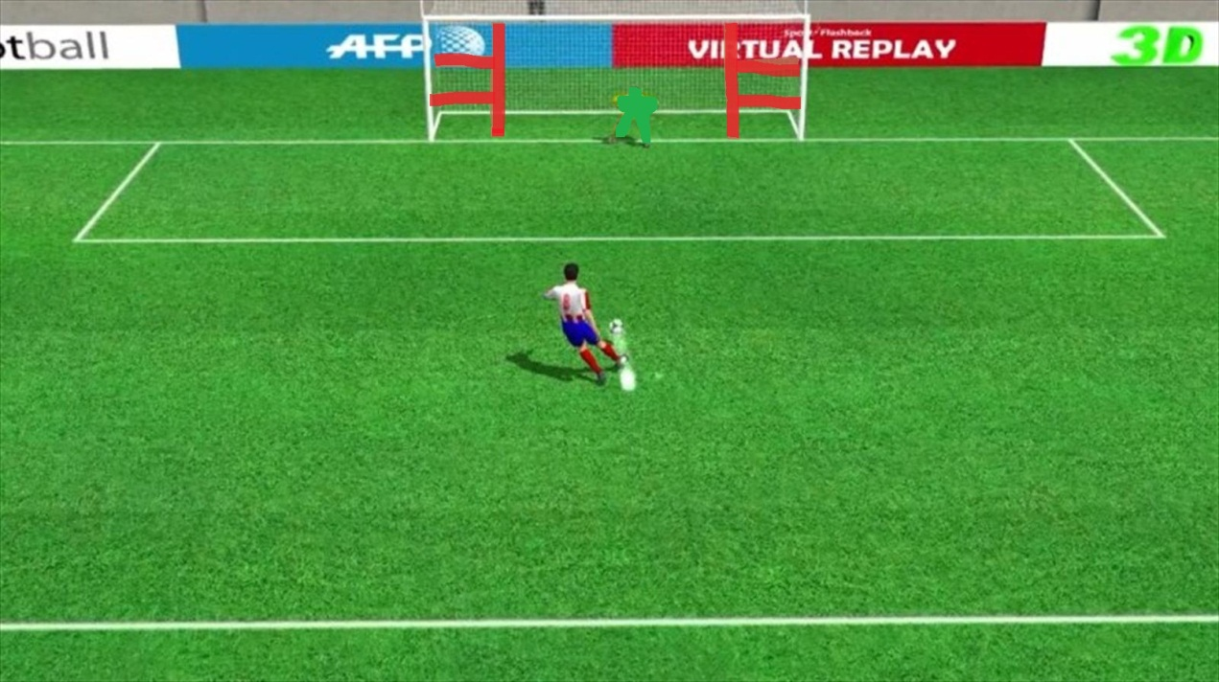**

**صورة (8) يوضح اختبار تصويب الكرة الى المرمى في جزء محد**

**(1) مفتي ابراهيم \_حماد:الجديد في الاعداد المهاري والخططي للاعب كرة القدم ,القاهره ,دار الفكر العربي ,1994 ,ص260.**

**اسم الاختبار / اختيار ركل كرة ثابتة لابعد مسافة ([[1]](#footnote-1)) .**

**الهدف منه/ ركل الكرة الى المسافة المحصورة وقوة الركل (عن طريق قياس المسافة التي يحققها اللاعب عن طريق ركل الكرة الثابتة على الارض لاطول مسافة ممكنة) .**

**الادوات المستخدمة /**

* **ملعب كرة قدم .**
* **كرة قدم عدد (2) .**
* **شريط قياس .**
* **صافرة عدد (2) .**
* **بورك لتثبيت مسافه الاختبار.**
* **اعلام تثبيت على جوانب منطقه الاختبار.**

**طريقة الاداء /**

1. **يحدد مجال الاختبار بعرض (3)م من الخط الجانبي لملعب كرة القدم والذي يكون خط البدء .**
2. **يقف اللاعب خلف خط البداية والكرة امامه ثابتة على الارض .**
3. **يقوم اللاعب بركل الكرة من الثبات لابعد مسافة ممكنة في اتجاه خط نهاية وضمن حدود المنطقة الاختبار، ولا تعد المحاولة صحيحة في الحالات الاتية :**
4. **الفشل في ركل الكرة .**
5. **عدة مواجهة المنطقة المخصصة للاختبار .**

**ج. اذا تدحرجت الكرة على الارض منذ البداية بتأثر الهواء او تاثير اخر .**

**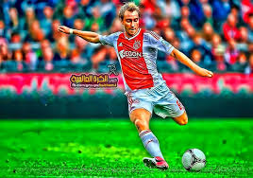**

**شكل(7) يبين اختبار ركل كره ثابته لابعد مسافه**

**(1)رسل خريبط مجيد: موسوعه القياسات والاختبارات في التربيه الرياضيه, ج1 (جامعه البصره, مطبعه وزارة التعليم العالي والبحث العلمي, لسنه1988 ,ص293-294.**

**اسم الاختبار / اختبار السيطرة والاساس بالتحكم بالكرة ([[2]](#footnote-2)) .**

**الهدف من الاختبار/ قياس سرعة القدرة على التحكم بالكرة في الهواء بجميع اجزاء الجسم .**

**الادوات المستخدمة /**

* **كرة قدم .**
* **مسافة محددة لاداء الاختبار 2.5 × 2.5م .**
* **ساعة توقيت الكترونية .**
* **اداريا الاختبار .**
* **مسجل يقوم بالنداء على اللاعبين المختبرين ويسجل عدد مرات اداء الاختبار .**
* **مؤقت / اعطاء اشارة البدء والنهاية مع التوقيت وملاحظة صحة الاداء الاختبار .**

**طريقة الاداء / يقوم المختبر برفع الكرة باحدى القدمين على الارض وتنطيطها في الهواء باستخدام أي جزء قانوني من اجزاء الجسم والاحتفاظ بها باقصى عدد من التكرارات خلال (30 ثا) .**

**تعليمات الاختبار/**

1. **لايحق للمختبر باسقاط الكرة واذا سقطت تفشل المحاولة ويسجل له عدد التكرارات التي عملها .**
2. **التنطيط بالكرة على وفق مساحة محددة واذا اجتاز المساحة والكرة بحوزية لايسجل له عدد التكرارات التي عملها الى ان تعود الى مسافة الاختبار .**
3. **تعطي للمختبرين محاولتان وتسجيل له المحاولة الافضل .**

**طريقة التسجيل /**

**يسجل للمختبر عدد مرات تنطيط الكرة بشكل صحيح وقانوني داخل مساحة الاختبار ويحسب عدد المرات .**

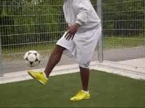

(1) شامل كامل كاظم الربيعي :المرتكزات الحديثه لكره القدم , بغداد , مؤسسه المختار للطباعه والتجليد ,سنه 1987,ص56.

**اسم الاختبار : اختبار تهديف الكرات ([[3]](#footnote-3)) .**

الغرض منه / قياس دقة التصويب .

**الادوات المستخدمة** / (7) كرات قدم ، شاخص ، حبل لتقسيم المرمى، ومرمى مقسم الى مناطق محددة على وفق مافي الشكل (8) .

**طريقة الاداء** / توزع (7) كرات في منطقة الجزاء ، ويبدأ بالركض من خلف الشاخص الموجود على قوس الجزاء باتجاه الكرة الاولى فيهدف ويعود للدوران حول الشاخص ، ثم يتوجه للكرة الثانية ، وهكذا ... مع الكرات كلها . ويكون التهديف اعلى من مستوى سطح الارض واللاعب حرية اختيار اية قدم ، على ان يتم الاداء من وضع الركض .

**طريقة التسجيل /** تحتسب الدرجة مجموع الدرجات التي يحصل عليها اللاعب من تهديف الكرات السبع وعلى نحو الاتي :

* يمنح اللاعب (3) درجات اذا دخلت الكرة في منطقتين محددتين (2 ،1) .
* يمنح اللاعب درجة واحدة اذا دخلت الكرة في المنطقة المحددة (3) .
* يمنح اللاعب (صفر) اذا خرجت الكرة من منطقة المرمى . 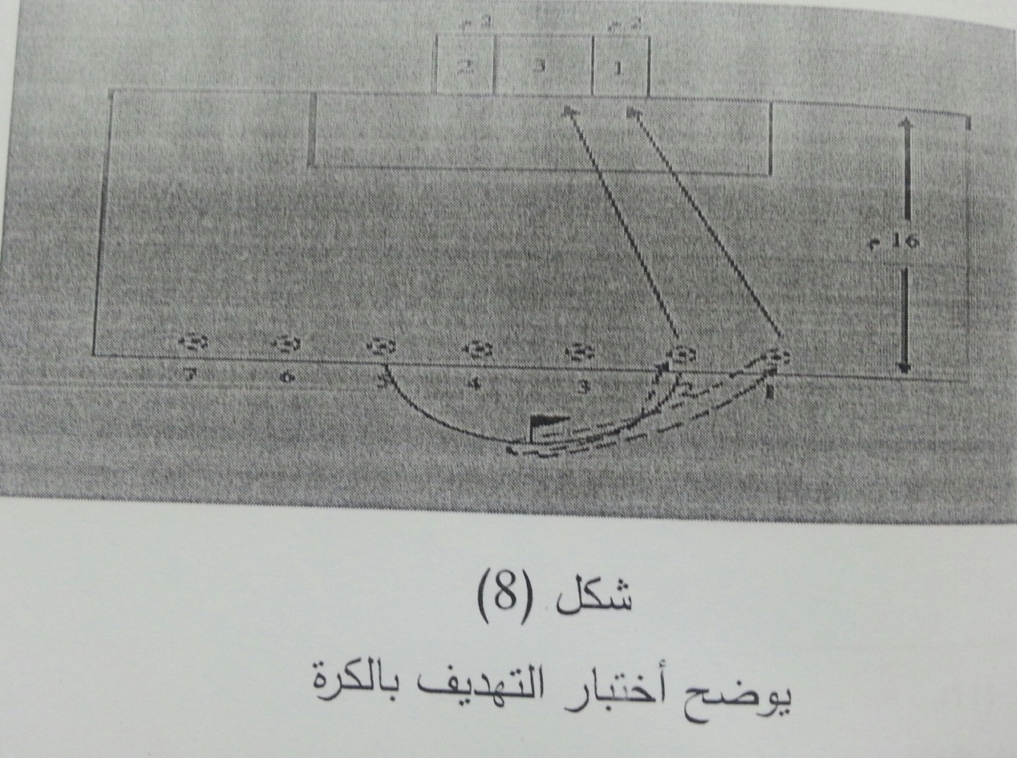

1. رعد حسين حمزه: تاثير تمرينات خاصه في تطوير التحمل الخاص وعلاقته بالاداء , اطروحه دكتوراه, كليه التربيه الرياضيه ,جامعه بغداد,2003,ص108.

**اسم الاختبار / المناولة نحو هدف صغير يبعد مسافة (20) متر (1).**

الهدف منه/ قياس دقة المناولة .

الأدوات المستخدمة / كرات قدم عدد (5) هدف صغير أبعاد 110×63 سم

إجراءات الاختبار/ يرسم خط بطول (1م) بخط بداية على مسافة (20م) في الهدف الصغير وتوضع كرة ثابتة على خط البداية وعلى وفق مايوضح في الشكل الاتي (6) .

وصف الاختبار / يقف اللاعب خلف خط البداية مواجها للهدف الصغير الصغير ويبدأ عند اعطاء الاشارة بمناولة الكرة نحو هدف لتدخل اليه ، وتعطي كل اللاعب (5) محاولات متتالية .

**التسجيل /** تحسب الدرجة بمجموع الدرجات التي حصل عليها اللاعب من مناولة الكرة لخمس وعلى النحو الاتي :

* درجتان لكل محاولة صحيحة تدخل الى الهدف الصغير .
* درجة واحدة اذا مست الكرة القائم او العارضة ولم تدخل الهدف .
* صفر في حالة الخروج الكرة عن الهدف الصغير .

63 سم

110سم

هدف صغير

20متر

كرات لاعب خط البداية(1)م

شكل(6) يوضح اختبار دقة المناولة

(1) غانم الصميدعي و(اخرون):الاحصاء والاختبارات في المجال الرياضي, ط1, اربيل , بدون مطبعه 2010, ص150,

اسم الاختبار: الدحرجة بالكرة في خط مفتوح بين القوائم (1)

**الغرض منه/** قياس مدى مقدرة اللاعب على الدحرجة بالكرة اثناء الجري بها بين القوائم .

**الادوات /** توضع (10) قوائم في خط مستقيم والمسافة بين كل قائم والاخر (2)م والمسافة بين خط البداية واول قائم (2) م ايظا. ويقف اللاعب مع الكرة على خط البداية وعند اعطاء الاشارة بالبدء يجري اللاعب بين القوائم جريا متعرجا حتى يصل الى اخر قائم يدمر حوله ويعود الى خط البداية بنفس الطريقة كما في الشكل(7) .

**القياس/** يحتسب اللاعب الزمن الاقرب ثانية من لحظة اعطائه الاشارة بالبدء . حتى عودته لخط البداية مرة اخرى .

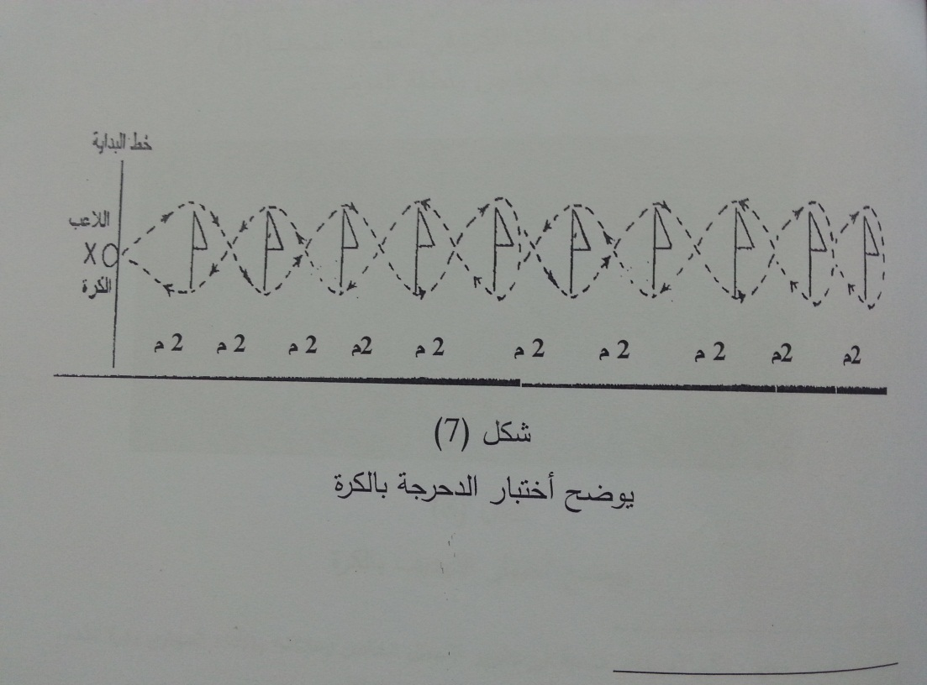

(1) مفتي ابراهيم:الاعداد المهاري والخططي للاعب بكرة القدم , القاهرة , دار الفكر العربي ,1994 ,ص261.

**اسم الاختبار / الدحرجة (30) م والتهديف لخمس مرات باستمرار ([[4]](#footnote-4))** .

الغرض منه / قياس المطاولة الخاصة بالاداء .

الادوات المستخدمة / كرة قدم عدد (5) وشريط قياس – صافرة – شواخص عدد (3) – ساعة توقيت يدوية .

وصف الاداء/ استخدام 3 شواخص يوضع الاول على خط الجزاء الثاني على قوس الجزاء الثالث على بعد (30)م من خط الجزاء وتوضع بقربه (5) كرات كما في الشكل (4) حيث يبدأ اللاعب بالدحرجة وعند وصوله الى الشاخص الاول يقوم بالتهديف ثم ينطلق بسرعة ليكرر العملية ... وهكذا . مع الكرات الخمس . 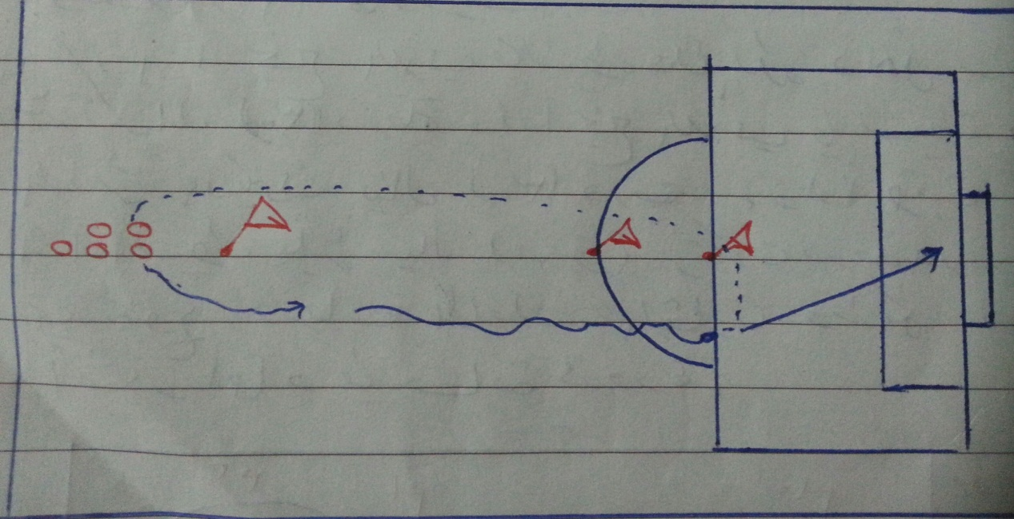

يوضح اختبار المطاولة الخاصة بالاداء

التسجيل / 1. يقوم المسجل بتدوين الوقت المستغرق .

2. يقوم كل لاعب بمحاولة وحدة ناجحة .

3. لقاء المحاولة في حالة فشل اللاعب في الاداء (السقوط اثناء الاستدارة مثلا) .

اسم الاختبار : اختبار السيطرة على الكرة في مسافة محدودة (الاخماد) ([[5]](#footnote-5)) .

الغرض منه/ قياس مدى مقدرة اللاعب على التحكم في الكرة عن طريق الامتصاص الكتم .

وصف الاختبار/ دائرتان متحدث المركز ونصف قطر الصغرى (1)م ونصف قطر الكبرى (2) م وعلى بعد (10) م من الدائرة يرسم خط طول 2 م هو خط رمي الكرة . يقف اللاعب المراد اختباره في منتصف دائرة صغرى وتوضع كرة على خط رمي الكرة ، عند اعطاءه الاشارة بالبدء يقوم اللاعب او المدرب برمي الكرة في مسار قوس اللاعب المختبر داخل الدائرة ويحاول اللاعب ان يسيطر على الكرة باي جزء من اجزاء جسمه ويعطي (3) محاولات .

**التسجيل/** اذا نجح اللاعب في السيطرة على الكرة داخل الدائرة الصغرى ينال (30) درجة ، واذا خرجت الكرة من الدائرتين اثناء السيطرة عليها ينال (صفر) وتكون درجة اللاعب النهائية هي مجموع درجات المحاولات الثلاث وشكل (9) يوضح اختيار اخماد في مسافة محدودة . 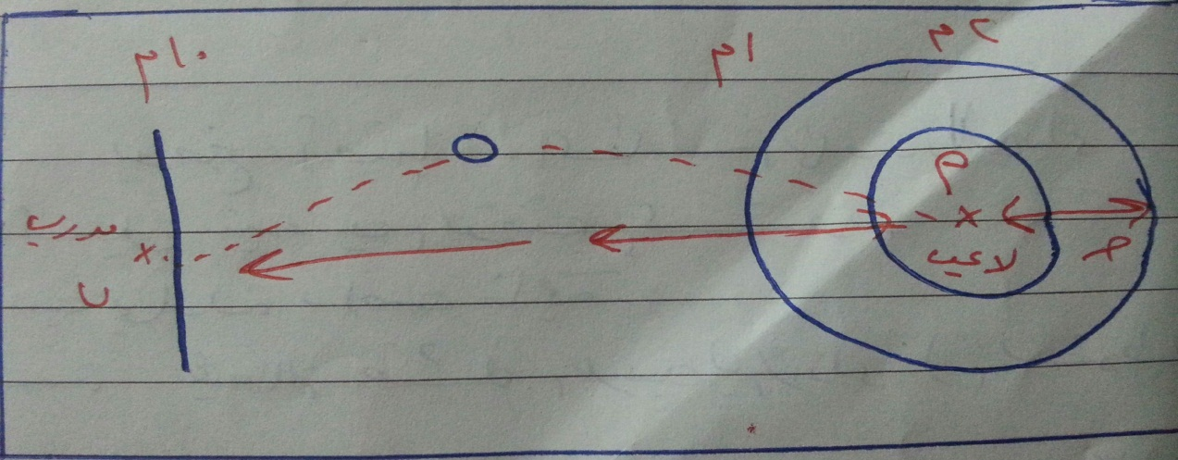

اسم الاختبار/ دقه التصويب (1)

**الغرض منه** / قياس دقة تصويب الكرة الى المرمى .

**الادوات المستخدمة** / كرات قدم عدد (6) ومرمى مقسم الى مناطق وكل منطقة لها درجة معينة ينالها اللاعب اذا ما نجح في تصويب الكرة اليها ويرسم خط موازي لخط المرمى على بعد (16)م منه توضع عليه (6) كرات المسافة بين كل كرة واخرى (100سم) .

**طريقة الاداء** / يقف اللاعب خلف الكرة رقم (1) وعندما تعطى له اشارة البدء بالتصويب يصوب الكرة الى المرمى بوجه القدم الامامي ثم يكرر التصويب بالكرة رقم (2) وهكذا ينتهي من تصويب كرة رقم (6) علما ان ياخذ اللاعب الوقت الكافي والمناسب لتنفيذ التصويب .

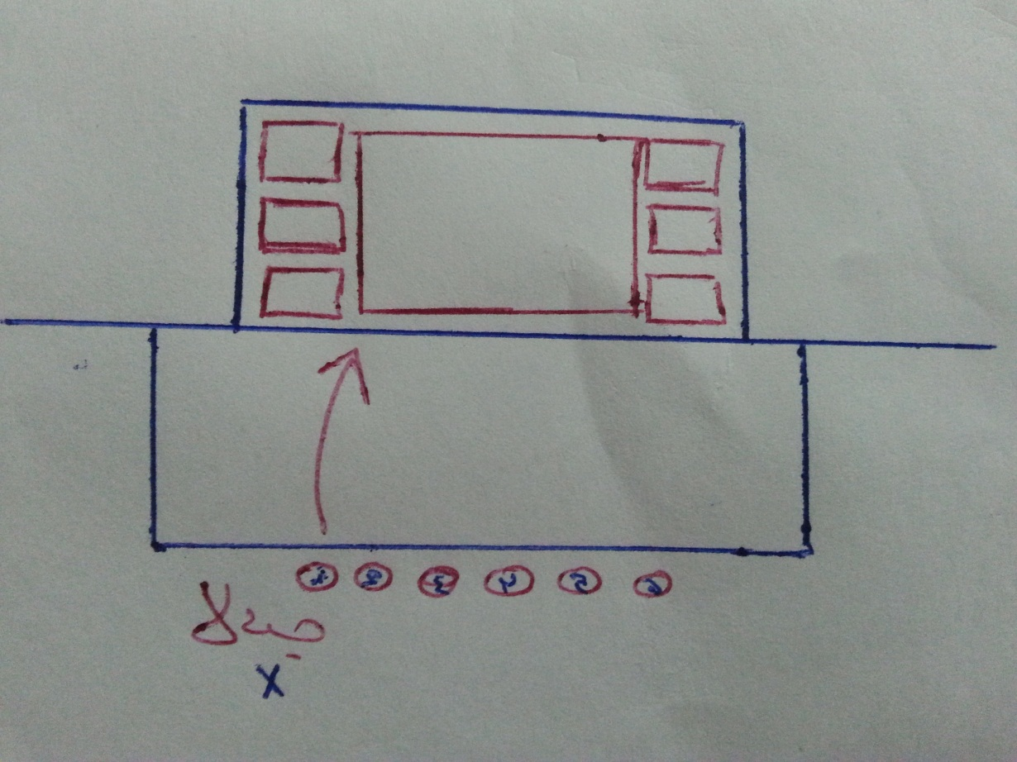

القياس /تحتسب الدرجة بمجموع الدرجات التي يحصل عليها من تصويب الكرات (6) بحيث تنال كل تصويب لدرجة محدودة في كل منطقة لاعلى درجة ويراعي ان التصويب خارج حدود المرمى ويكون درجته صفر .

(1) علي سلمان عبد الطرفي:الاختبارات التطبيقيه في التربيه الرياضيه, دار الكتب والوثائق ببغداد 2467 لسنه 2013 ,ص314.

1. **اسم الاختبار**: ( **الجري بالكرة بين خمسة شواخص** )([[6]](#footnote-6))................ (1)
2. **الغرض من الاختبار**: المحاورة وقياس سرعة الاداء .
3. **الادوات المستخدمة** :
4. كرة قدم قانونية

2. ساعة توقيت

3. (5) شواخص

4.شريط لاسق او اصباغ بوية لتحديد خط البداية

5.صافرة

6.سجل لتجيل الدرجات

1. **وصف الاداء**: تثبت (5) شواخص في الارض بخط مستقيم المسافة بين كل شاخص واخر (2)م ويقف الاعب خلف خط البداية وعندما نعطي اشارة البدء يقوم اللاعب الجري بالكرة بين الشواخص ويمكنه استخدام الرجل اليمنى او اليسرى او كلتيهما حتى يصل الى اخر شاخص ثم يعود بنفس الطريق الى اول شاخص ابتداءً منة .
2. **المحاولات المطلوبة** : يعطى للاعب محاولتين وتحسب الافضل ويمكن اعطاء محاولة اخرى اذا ما وقع خطا غير مقصود من فتل اللاعب كاجتياز شاخصين معا او اسقاط احد الشواخص .
3. **القياس** : يحتسب الزمن المستغرق ذهابا وايابا ويسجل الزمن 1/100 من الثانية .
4. **الرسم** :

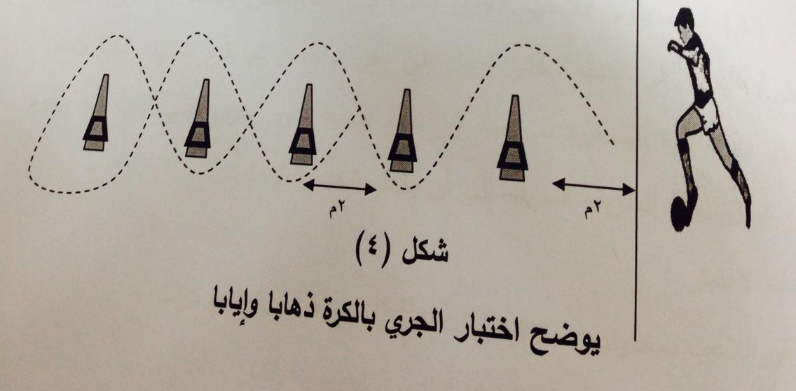

1. **اسم الاختبار** : ( **تمرير الكرة من الحركة نحو هدف مرسوم ع الارض مكون من (3) دوائر من بعد (10م) ) .([[7]](#footnote-7))** ...................................... (2).
2. **الهدف من الاختبار :** قياس دقة التمرير من الحركة .
3. **الادوات المستخدمة :**
4. اصباغ بورك و جص
5. كرات قدم قانونية عدد (5)
6. شواخص عدد(5)
7. صافرة
8. سجل لتسجيل الدرجات

1. **وصف الاداء** :

1. ترسم ثلاث دوائر متحدة المركز لاقطارها (3م,5م,7م).

2. يحدد خط لبداية التمريرعلى بعد (10م) من المركز وبطول(25م)من الجانب.

3. تثبيت (5)شواخص في الارض بخط مستقيم خلف خط البداية للتمرير والمسافة بين شاخص واخر (2م) ويقف اللاعب خلف خط البداية عند الشاخص الاول وعندما تعطى اشارة اللبدء يقوم اللاعب الجري بالكره بين الشواخص ويمكنة استخدام الرجل اليمنى او اليسرى او كلتيهما حتى يصل الى اخر شاخص ثم يقوم بتمريرالكرة محاولا بدون جري الذي ابتدا منه.

4- **تعليمات الاختبارات** :

1. يقوم الاعب بحاولتين متتاليتن,علما ان كل محاولة (5) كرات .

2.عندما تمس الكرة اي خط مشترك تحسب الدرجة الاكبر .

5- **طرق التسجيل** : يسجل مجموع النقاط التي يحصل عليها اللاعب ع النحو الاتي :

1. ثلاث نقاط للدائرة المركزية التي قطرها (3).

2. نقطتان للدائرة المركزية (5م).

3. نقطة واحدة للدائرة المركزية التي قطرها (7م).

4. صفر من النقاط في حالة الخروج من الدوائر الثلاثة .

4**- وحدة القياس** : الدرجة

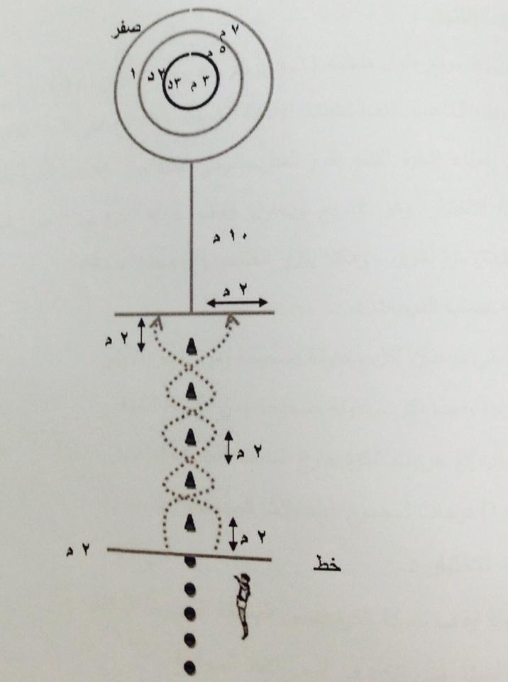

1. **اسم الاختبار** : اختبار ايقاف حركة الكرة (الاخماد).**([[8]](#footnote-8))** ....................... (3).
2. **الغرض من الاختبار** : السرعة في اخماد لكرة بجميع اجزاء الجسم عدا اليدين .
3. **الادوات والامكانيات** :
4. (5 كرات قدم قانونيه )
5. صبغ بويه او بورك او جص لتحديد الاختبار (2×2م)
6. صافره
7. **وصف الاختبار** :
8. تحديد مربع طول ضلعه (2م) ويرسم خط يبعد عن المربع (6م) .
9. يقف اللاعب خلف منطقة الاختبار المحدد (2×2م) على الخط الذي يبعد (6م) وعند اعطاء اشارة البدء يقوم المدرب برمي الكره عاليا للاعب الذي يتقدم الى داخل منطقه الاختبار و هو المربع و يحاول ايقاف حركه القدم ثم الرجوع الى خط البداية و الانطلاق مره اخرى وهكذا يكرر اللاعب (5) محاولات متتاليه :-
10. **طريقة احتساب الدرجات**:
11. تغطي درجتان لكل محاوله صحيحه و من اللمسة الاولى .
12. درجه واحده لكل محاوله صحيحه و من اللمسة الثانية.
13. صفر اذا خرجه الكره خارج المنطقة المحددة للاختبار.
14. (10) درجات لمجموع المحاولات الصحيحة الخمسة.
15. **تعليمات الاختبار**:
16. يجب ايقاف حركه الكره ضمن المنطقة المحدودة للاختبار
17. اذا اخطأ رامي الكره في الرمي تعاد المحاولة لا تحتسب المحاولة الصحيحة في الحالات الأتية :

1- اذا لم ينجح اللاعب في ايقاف الكره .

2- اذا اختار اللاعب ا لمنطقه المحدودة للاختيار.

**الرسم :**

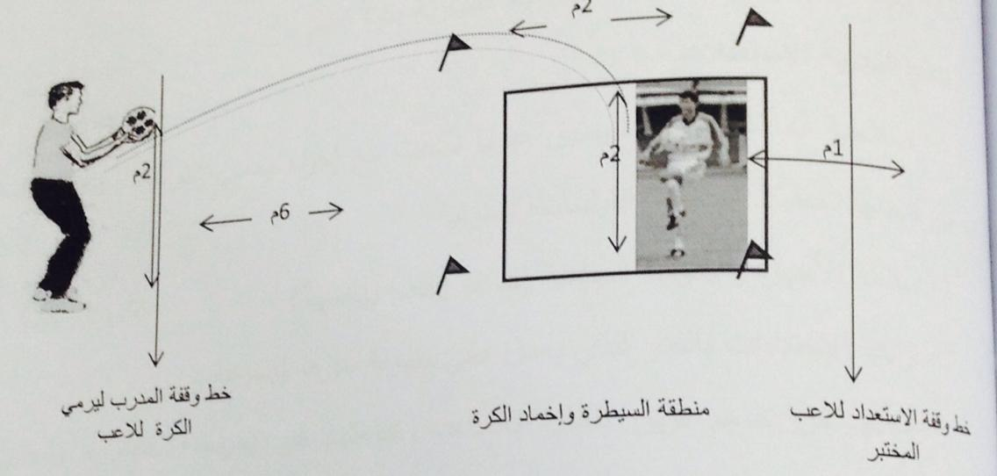

1. **اسم الاختبار** : ( المناولة نحو هدف صغير يبعد مسافة (20) مترا ) **([[9]](#footnote-9))**. ....... (4)
2. **الهدف من الاختبار** : قياس دقة المناولة .
3. **الادوات المستخدمة** :
4. كرات قدم عدد(5)
5. هدف صغير ابعاد (10سم ×63سم)
6. **اجراءات الاختبارات** :

يرسم خط بطول (1م) كخط بداية على مسافة (20) مترا على الهدف الصغير ،وتوضع كرة ثانية على خط البداية على وفق ما وضح في الشكل (6) .

1. **وصف الاختبار** : يقف يقف اللاعب خلف خط البداية مواجها للهدف الصغير، و يبدا عند اعطاء الإشارة بمناوله الكره نحو الهدف لتدخل اليه، و تعطى لكل لاعب (5) خمس محاولات متتاليه.
2. **التسجيل**:

تحسب الدرجة بمجموع الدرجات التي حصل عليها اللاعب من مناوله الكرات الخمس و على النحو الاتي :

* درجتان لكل محاوله صحيحه تدخل الى الهدف الصغير
* درجه واحده اذا مست القائم او العارضة و لم تدخل الهدف
* صفر في حاله خروج الكره عن الهدف الصغير

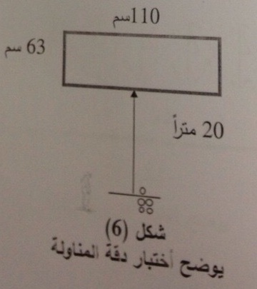

1. **اسم الاختبار :** اختبار تهديف الكرات. **([[10]](#footnote-10))** ....................(6).
2. **الغرض من الاختبار :** قياس دقة التهديف.
3. **الادوات المستعملة :**
4. (7) كرات قدم
5. شاخص
6. حبل لتقسيم المرمى
7. مرمى الى مناطق محددة كما في الشكل (8).
8. **طريقة الاداء:**

توزع سبع كرات في منطقة الجزاء, ويبدأ اللاعب بالركض من خلف الشاخص الموجود على قوس الجزاء باتجاه الكرة الاولى فيهدف ويعود للدوران حول الشاخص ، ثم يتوجه للكرة الثانية وهكذا مع الكرات كلها ،ويكون التهديف ان يتم الاداء من وضع الركض.

1. **طريقة التسجيل :**

تحسب الدرجة لمجموع الدرسات التي يحصل عليها اللاعب من تهديف الكرات السبع وعلى النحو الاتي :

* يمنح اللاعب (3) درجات اذا دخلت الكرة في المنطقتين المحددين (1،2).
* يمنح اللاعب درجة واحد اذا دخلت الكرة في المنطقتين المحددين(3).
* يمنح اللاعب صفرا اذا خرجت الكرة من منطقة الرمي .

1. **الرسم :**

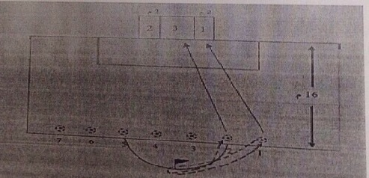

1. **اسم الاختبار** : التهديف على المستطيلات المتداخلة **.([[11]](#footnote-11))** ................(7).
2. **الهدف من الاختبار** : قياس دقة التصويب نحو الهدف .
3. **الأدوات المستخدمة** : كرة قدم عدد(3)، ساعة توقيت

1. **اجراءات الاختبار** : ترسم اربعة اهداف مستطيلة على الحائط املس عمودي على الارض ابعادها كالاتي :

المستطيل الاول 2×6 قدم

المستطيل الثاني 2×12 قدم

المستطيل الثالث 6×18 قدم

المستطيل الرابع 8× 24 قدم

ويرسم خط موازي للحائط على بعد (20) قدما من الهدف ، يقف اللاعب ومعه الكرة خلف خط البداية وعندما تعطى اشارة البدء يقوم الاعب بركل الكرة بإحدى قديمة نحو الحائط محاولا تصويبها نحو الهدف الصغير (2×6)قدم اكبر عدد من المرات خلال الزمن المقرر للاختبار وهو (30) ثانية .

5-**طريقة التسجيل** :

المستطيل الاول .......4 درجة المستطيل الثاني ........ 3 درجة

المستطيل الثالث ....... درجتان المستطيل الرابع ..... درجة واحدة

* صفر عندما لا تلمس اي من المستطيلات

6- ا**لتوجيهات** : - يسمح بركل الكرة باي من القدمين

-لا يسمح للاعب بركل الكرة نحو الهدف الابعد رجوعها الى خط

البداية .

1. **الاختبار :** مسك الكرة الارضية المتدحرجة . **([[12]](#footnote-12))**
2. **من الاختبار :** قياس القدرة المهارية لحارس المرمى على صد ومسك الكرات الارضية المتدحرجة الامامية والجانبية (اليمين-واليسار) ومسكها .
3. **الادوات اللازمة :**

- نصف ملعب نظامي لكرة القدم

- كرات عدد (10)

- اقماع تدريب لتحديد المناطق المحددة

- صافرة

- شريط لاصق

- استمارة تسجيل

1. مواصفات الاختبار : يقف حارس المرمى في المكان المحدد داخل المرمى

وعلى بعد 1.5)) متر عن خط المرمى من الامام ، ويدافع عن مرماة على

وفق موقع الكرة من الخارج منطقة الجزاء، والكرات ال6)) تكون على خط

(18) ياردة والمسافة بين كرة واخرى (2) متر لغرض التصويب الامامي ،

اما من الجانب فيقف الحارس على بعد ذراع من احدى اعمدة المرمى ،

وعند سماع الايعاز يبدأ بالدفاع عن مرماة ومنع الكرة من الدخول ان كانت

امامية ،اما اذا كانت جانبية يقوم بالدفاع عن المناطق المحددة من الجانب

اليمن واليسار ، فيما يتم التصويب من على خط (18)يارد الجانبي (الايمن

والايسر ) بواسطة كرتين لكل جانب .

1. **شروط الاختبار :**

- اذا اخطأ المدرب في ركل الكرة وعدم ايصالها الى المكان المحدد، تعاد المحاولة.

- يتم التصويب على المختبر (حارس المرمى )(10) كرات منها (6) كرات امامية المسافة بين كرة واخرى (2) متر، واربع كرات للجانبين اثنان للجانب الايمن ومثلها للجانب الايسر، وكما موضح في الاشكال (7.6.5).

1. **تسجيل الدرجات :**

يسجل للحارس المختبر مجموع الدرجات التي يحصل عليها من التصويبات

العشرة وعلى النحو الاتي :

* تعطى (3) درجات للكرة التي يمسكها مباشرة بشكل تام ومن وضع السقوط الجانبي البعيد.
* تعطى (2) درجة للكرة التي يمسكها مباشرة من وضع الوقوف الامامي ، او مسكها على دفعتين من السقوط .
* تعطى (1) درجة واحدة في حالة ابعاد الكرة من المرمى والكرة قريبة على الحارس .
* تعطى (3)درجات في حالة ابعاد الكرة من المرمى وهي صعبة المسك.
* تعطى (صفرا) في حالة دخول الكرة المرمى .
* اذ ارتدت الكرة من العمود بالتصويب المباشر من لدن المدرب وعدم تدخل الحارس تعاد الكرة.
* اما من الجانب ،تعطى (2) درجة عند مسك الكرة مباشرة من السقوط الجانبي داخل (6) ياردة .
* يعطى الحارس (3)درجات عند مسك الكره مباشرة خارج (6)وتعطى (1). درجة في حالة عدم مسكها و( صفر ) عند عبور الكرة الحارس .

7-**الرسم**:

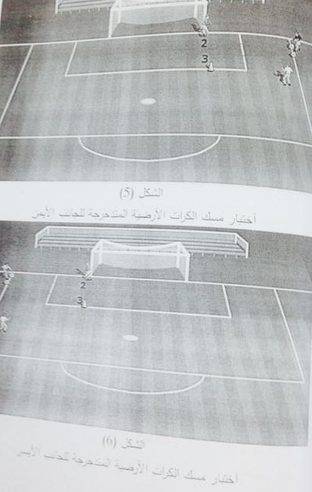

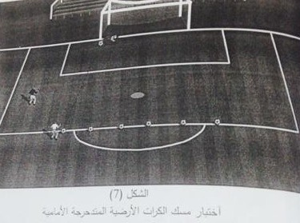

1. **اسم الاختبار** : **( مسك الكرة متوسطة الارتفاع )** .**([[13]](#footnote-13))** ................(9).
2. **الهدف من الاختبار** : قياس القدرة المهارية لحارس المرمى على مسك كرة متوسطة الارتفاع الامامية والجانبية (الايمن والايسر ) وصدها .
3. **الادوات اللازمة** :

* نصف ميدان نظامي لكرة القدم
* كرات عدد (10) .
* مرمى قانوني .
* شواخص لتحديد منطقة الجزاء.
* شريط قياس بطول (50) مترا .
* استمارة تسجيل .

1. **مواصفات الاختبار** : يقف حارس المرمى في المكان المحدد وعلى وقف موقع الكرة من المرمى وعند سماع الاشارة يبدا بالدفاع عن المناطق المحددة بالخروج ومسك الكره المتوسطة الارتفاع على وفق تقسيم منطقة الجزاء وكما موضحة في الاشكال(10-9-8).

* يبدا الحارس باستقبال الكرة اولا من الامام ومن ثم الجانبين الايمن والايسر .
* يكون تصويب الكرات نحو التقسيم المخطط وعلى وفق ارقام التقسيم من (2-5)اذا يستلم كرة في منطقة (2) جهة يمين ويسار ،ثم منطقة (3) جهة يمين ويسار خارج(6) ياردة، ومن ثم منطقة الامام (2) فوق (6) ياردة بعد ذلك يستلم كرة . اماما في الثلث الاخير منطقة (5) بنقطة الجزاء وخط (18)ياردة ،فيكون عدد الكرات الامامية (6) كرات ،اما من الجانب فعلى النحو الاتي :
* يستلم المخبر (حارس المرمى ) كرتين لكل جانب ( الايمن والايسر )من العمود
* يقف المختبر (حارس المرمى ) بجانب العمود على مسافة طول اليد بينة وبين العمود في المكان المحدد على وفق موقع الكرة من الجانب .
* اذا خطا المدرب في ركل الكرة يقدم ايصالها بالشكل الصحيح تعاد المحاولة .

1. **تسجيل الدرجات** :

* تعطى (2) درجة المختبر عندما يستلم الكرة داخل منطقة ال(6) ياردة الاولى .
* تعطى (3) درجات لمسك الكرة في منطقة ال(6) ياردة الثانية .
* تعطى (5) درجات لمسك الكرة في منطقة (6) ياردة الثالثة .
* يسجل للحارس مجموع الدرجات التي تحصل عليها .
* تحسب الدرجة النهائية للمختبر على النحو الاتي :

**مجموع درجات المحاولات (10)**

**الدرجة النهائية =** ـــــــــــــــــــــــــــــــــــــــــــــــــــــــــــ

**10**

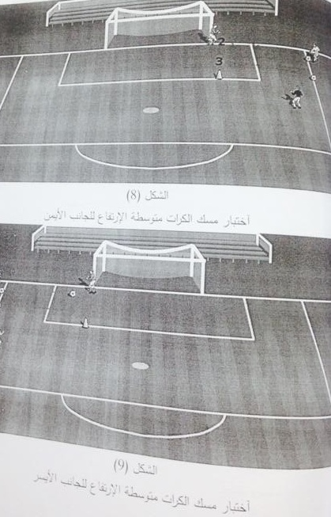

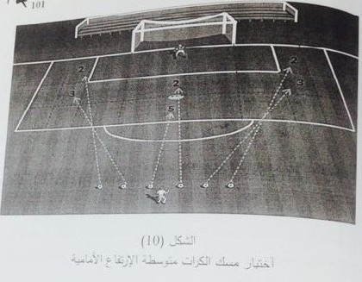

ـــــــــــــــــــــــــــــــــــــــــــــــــــــــــــــ

1. **اسم الاختبار** : اختبار مسك الكرات العالية.**([[14]](#footnote-14))**
2. **الهدف من الاختبار** : قياس القدرة المهارية لحارس المرمى على مسك الكرات العالية فوق الرأس.
3. **الادوات اللازمة** :

* نصف ملعب نظامي لكرة القلم
* كرات عدد (10)
* مرمى قانوني
* شواخص لتحديد منطقة الجزاء
* شريط قياس
* صافرة
* استمارة تسجيل

1. **مواصفات الاختبار:**

يقف حارس المرمى في المكان المحدد في المرمى وعلى وفق مواقع الكرة من المرمى وعند سماع الايعاز من لدن المدرب, على الحارس الخروج من المرمى الى المناطق المقسمة لمسك الكرة العالية التي تنفذ من امام منطقة الجزاء, وجهتي الملعب الجانبية وكما موضحه في الاشكال (11)(12)(13).

5**- شروط الاختبار**:

- تعطى للمختبر (حارس المرمى) عشر كراة, (4) كراة من الامام, (3) كراة لكل جانب من خارج منطقة الجزاء.

- يدخل الحارس الاخر بوصفه لاعبا منافسا في هذه المناطق, لزيادة المنافسه بين المختبرين وسرعة خروج الحارس على مسك الكرة من اعلى نقطة وعلى وفق القانون الدولي لكرة القدم .

* في حالة عدم وصول الكرة الى الاماكن المحددة من المدرب تعاد المحاولة .
* تعطى (3) درجات عند مسك الكرة مباشرة بشكل تام من الاعلى ومن فوق اللاعب المنافس .
* تعطى (2) درجتان عند مسك الكرة على دفعتين .
* تعطى (1)درجة عند ابعاد الكرة من فوق اللاعب المنافس .
* تعطى (صفر )في حالة عدم الوصول المختبر الى الكرة او دخولها الى المرمى من اللاعب المنافس .
* يحسب المعدل الوسطي لمجموع درجات المحاولات ،اي مجموع المحاولات لعشرة .

الدرجه لنهائية = مجموع درجات المحاولات 10

10

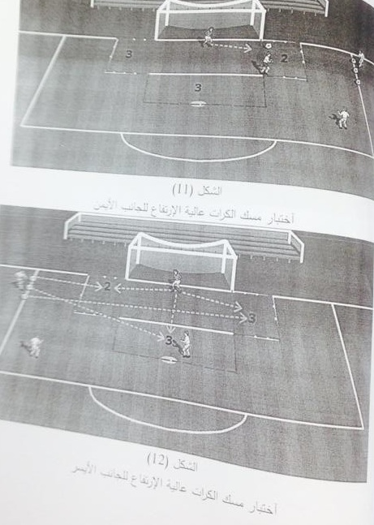

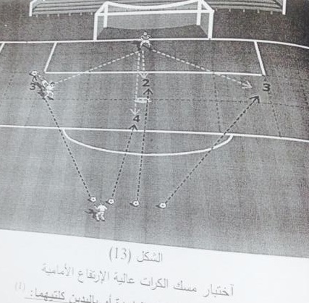

**-اسم الاختبار :اختبار ركل الكرة نحو المرمى .(2)**

**الغرض من الاختبار:**

قياس قدرة اللاعب في ركل الكرة نحو المرمى.

**الأدوات المستخدمة:**

كرات قدم عدد(5)، حبل لتقسيم المرمى.

**إجراءات الاختبار:**

يقسم المرمى الى ثلاث مناطق بوساطة الحبل

* المنطقة الأولى تبعد(2)متر عن أحد القائمين.
* المنطقة الثانية تبعد(2) متر عن القائم الأخر.
* المنطقة الثالثة(الوسط) تهمل وتعد صفرا وكما في الشكل رقم (5).
* توضع كرة ثابتة في منتصف خط الجزاء وعلى بعد(18) ياردة عن المرمى.

**وصف الأداء:**

يقف اللاعب داخل قوس الجزاء مواجها المرمى وأمامه الكرة ويبدأ عند إعطاء الإشارة بتصويب الكرة نحو المنطقة المحددة. وتعطى لكل لاعب(5) محاولات وكما يأتي:

* محاولتان نحو المنطقة المحددة الأولى.
* محاولتان نحو المنطقة المحددة الثانية.
* محاولة اختيارية.

**التقييم:**

تحسب درجة اللاعب المختبر بمجموع الدرجات التي حصل الكرات الخمسة من تصويب الكرات الخمسة وكما يلي:

* 2 درجة إذا دخلت الكرة مباشرة من وضع الطيران.
* 1 درجة إذا دخلت الكرة منطقة المحدودة بعد مسها الأرض.
* 1 درجة إذا مست الكرة الحبل القائم ولم تدخل الى المنطقة المحدودة.
* صفر إذا لم تدخل في المنطقة المحدودة.

منطقة رقم (1) منطقة رقم (2)

1 3 2

× الكرة

**عنوان الاختبار:ايقاف حركة الكرة (الاخماد)( 2)**

**الغرض من الاختبار** : قياس الدقة في ايقاف الكرة واستعادة التحكم فيها بالقدم او الفخذ او الصدر او الراس .

الأدوات المستخدمة : (5) كرات قدم قانونية ، شريط قياس

**اجراءات الاختبار:**

تخطيط منطقة الاختبار كما في الشكل (1)

يقف اللاعب خلف منطقة الاختبار المحددة

يقف المدرب ومعه الكرة على الخط (أ) وبعد اعطاء اشارة البدء يرمي الكرة عاليا للاعب الذي يتقدم من خط البداية الى داخل منطقة الاختبار محاولا ايقاف الكرة باي جزء من اجزاء الجسم ، ما عدا الذراعين ومن ثم العودة الى خط البداية والانطلاق ثانية ، وهكذا يكرر اللاعب المحاولات الخمس المتتالية . يجب ان يتم ايقاف الكرة ضمن المنطقة المحددة للاختبار على ان تكون احدى قدميه داخل منطقة الاختبار .

اذا اخطأ المدرب تعاد الكرة ولا تحتسب الرمية

لا تحتسب المحاولة صحيحة في الحالات الاتية:

1. اذا لم ينجح اللاعب في ايقاف الكرة
2. اذا اجتاز أي خط في المنطقة باكثر من قدم واحدة
3. اذا اوقف الكرة بطريقة غير قانونية

التسجيل:

(2) درجة لكل محاولة صحيحة

(10) درجات مجموع المحاولات الصحيحة (الخمس)

\_\_\_\_\_\_\_\_\_\_\_\_\_\_\_

1. . محمد صبحي حسنين وحمدي عبد المنعم ؛ الأسس العلمية للكرة الطائرة وطرق القياس ، ط3 : ( القاهرة ،مركز الكتاب للنشر ،1997م ). ص 385 .
2. زهير قاسم الخشاب واخرون ، كرة القدم : (ط2، جامعة الموصل ،دار الكتب للطباعة والنشر ، 1999. ص209 .

**(اختبار التهديف من خلف الرمية الحرة (10 رميات))[[15]](#footnote-15)(1)**

**الغرض من الاختبار :** قياس دقة التهديف للرمية الحرة.

**الأدوات اللازمة :**ملعب كرة سلة , هدف كرة سلة , كرة سلة عدد (2).

**وصف الأداء :**

\* يتخذ اللاعب وضع الوقوف ومعه الكرة خلف منتصف خط الرمية الحرة.

\* يقوم كل لاعب باداء مجموعتين كل مجموعة تتكون من (5) رميات متتالية.

\* من حق اللاعب التهديف على السلة بأية طريقة مناسبة.

\* لكل لاعب محاولة واحدة فقط.

إدارة الاختبار :

مسجل – يقوم بالنداء على الاسماء اولا لتسجيل نتائج الرميات .

محكم – يقف جانب اللاعب لاعطاءه الكرة وملاحظة صحة الاداء والعد.

حساب الدرجات :

تحسب وتسجل درجة واحدة عند كل رمية ناجحة.

(كرة تدخل السلة)

\* لا تحسب للاعب أي درجة عندما لا تدخل الكرة السلة (فاشلة).

\* درجة اللاعب مجموع النقاط التي يحصل عليها في الرميات الـ(10)

لاعب

**مع الكرة**

\*

**التهديف**

**مسجل \***

**-أسم الاختبار:- اختبار دقة المناولة الطويلة من الحركة[[16]](#footnote-16)(1)**

* **هدف الاختبار :-** قياس قابلية اللاعب الحركية والمهارية

**- طريقة الأداء :-** يقف المختبر وبيده الكرة الأولى خلف خط البدء المرسوم على الأرض بطول (5 )أمتار وعلى بعد 12 متراً من الجدار الذي يكون موازياً له .أن وقوف المختبر يكون بمسافة مناسبة عن الخط تسمح له بأجراء الطبطبة واخذ الخطوات السريعة ( حركة اللعب ) كحركة تمهيدية للقيام بتمرير الكرة الأولى بدقة وقوة إلى المربعات المرسومة على الحائط بطريقة يحاول فيها بذل ما بوسعه لكي ترتد الكرة من المربعات إلى الخلف والى أقصى حد ممكن ضمن المنطقة المخططة. ويكرر هذا العمل مع الكرات الباقية التسعة الموضوعة على الأرض.

**الأدوات والامكانات :**عشرة كرات يد قانونية، وجدار أملس قوي مرسوم عليه ثلاثة مربعات متحدة المركز نقطة تبعد عن الأرض ثلاثة أمتار . المربع الأول طول ضلعه متر واحد والثاني متران والثالث 3 أمتار. الأرض بين المختبر والجدار مقسمة بخطوط موازية للجدار وكل جزء او خط يبعد 50 سم عن الأخر ويحمل قيمة اختبارية ملائمة لبعد الجزء عن المربعات فأعلى قيمة تكون لأبعد جزء عن المربعات.

**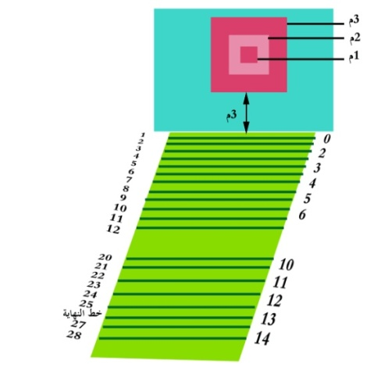**

**اختبارالمناولة المرتدة علئ الجدارلمدة 20ثانية**

الغرض من الاختبار: قياس دقة المناولة وسرعتها

الادوات المستخدمة

1\_جداراملس يؤشرعليه منطقة (5\_1م)\*(20\_2م)ويحدد خط امام الجدارعلئ بعد (5م)

2\_كرات عدد (3)قانونية وبحجم (5)

3\_ساعة توقيت الكترونية عدد(2)

اداريا الاختبار :

مسجل:يقوم بالنداء علئ الاسماء وتسجيل عدد كرات الاداء ثانيا مؤقت :يعطي اشارة البدء والنهاية وملاحظة اداء الاختبار

مواصفات الاداء

بعد سماع اشارة البدء يقوم اللاعب الذي يقف خلف خط البداية بركل الكرة علئ الجدار وركلها مرة اخرئ بعد ارتدادها من الجداروهاكذا لحين انتهاء الاختبار (20ث)

1\_لايتم ركل الكرة المرتدة من الجدار الاخف خط البداية

2\_اذا خرجت الكرة خارج السيطرة اللاعب يقوم باخذ احدئ الكرات الاخرئ دون توقف

3\_يمكن ركل الكرة باي قدم وباي جزء منها

التسجيل

يسجل عددالركلات الصحيحة خلال (20ث)

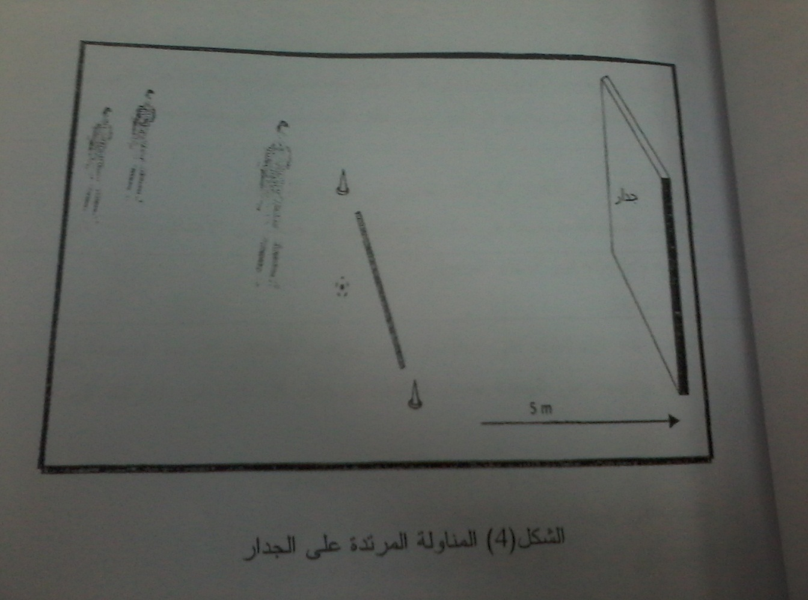

**التهديف :** **التهديف نحو المرمئ مقسم الئ مربعات**

**هدف الاختبار**:قياس دقة التهديف نحوالمرمئ

**الادوات المستخدمة**

شريط لتشخيص منطقة الهدف هدف كرة قدم قانوني ملعب كرة قدم كرات عدد(5)

طريقة الاداءتوضع (5)كرات علئ خط الجزاء الذي يبعد(18)ياردةعن خط المرمئوالمسافة بين الكرة واخرئ(1)ياردة حيث يقوم اللاعب بالتهديف في المناطق المؤشرة بالاختبار وحسب اهميتها وصوصعوبتهاوبشكل متسلسل الكرةبعدالكرة من وضع الركض

**طريقة التسجيل**

تحسب درجة اكل كرة من الكرات الخمس كالاتي تحسب كل كرة بالنقاط المحددة للمنطقة المحسوبة مع مراعاة في حال مس الكرة للشريطتحسب المنطقة الاعلئ حسب المناطق المرقمة وصفر عند خروجها خارج حدود المرمئ وتحسب الدرجات

1\_خمس درجات الئ المنطقة(5)

2\_اربع درجات الئ المنطقة (4)

3\_ثلاث درجات الئ المنطقة (3)

4\_درجتان الئ المنطقة (2)

5\_درجة واحدة الئ المنطقة (1)

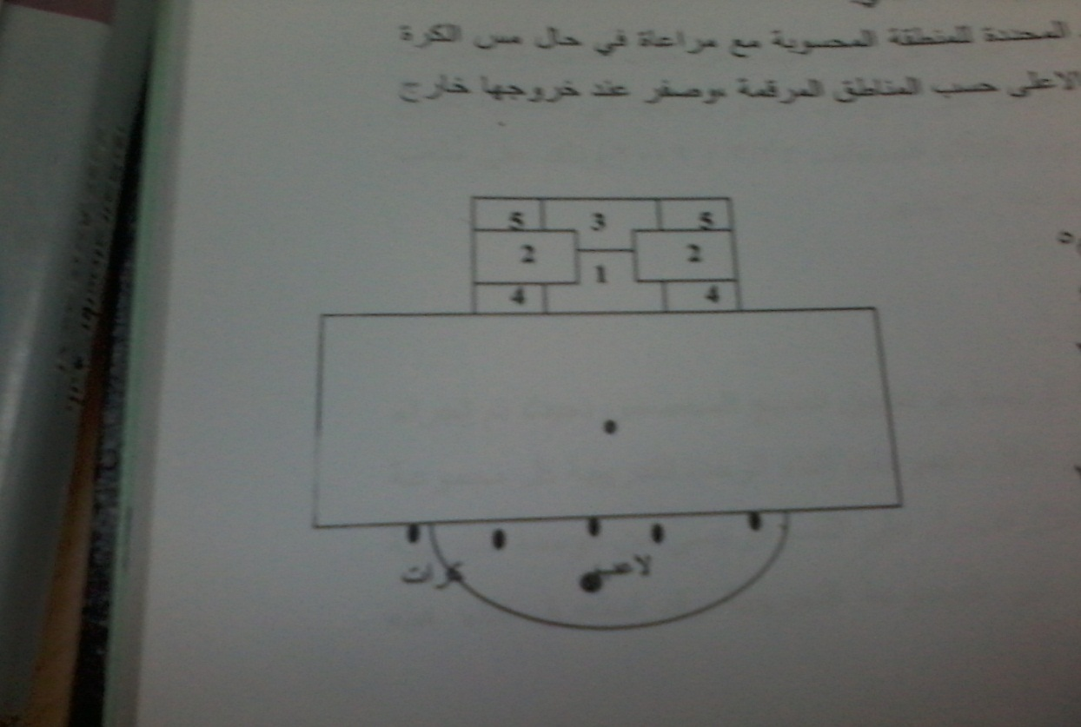

**الاخماد:ايقاف حركة الكرة**

الهدف من الاختبار قياس دقة ايقاف الكرة واستعادة التحكم فيها اخماد في منطقة الصدر

الادوات المستخدمة

كرات قدم العدد(5)

ملعب كرة قدم شريط

طريقة الاداء تحدد المنطقة(2\*2) يقف اللاعب خلف الخط على بعد (2)ويقف المدرب على بعد (6)متر وعند سماع الاشارة يقوم المدرب برمي الكرة بيدها لأعلى بتجاه منطقة يقوم اللاعب بالدخول ومحاولة ايقاف الكرة بإستخدام الصدر ثم يرجع الى نقطة البداية

**طريقة التسجيل** يعطى اللاعب خمس محاولات درجتان لكل محاولة صحيحة ولا تحسب المحاولة اذا قام بإيقافها خارج المنطقة المحدد او اخماد الكرة بطريقة غير قانونية

**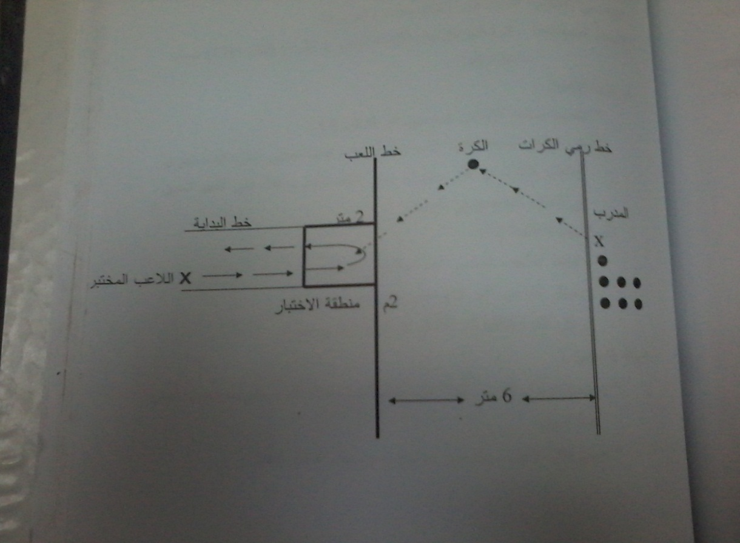**

1. **عنوان الاختبار: دقة الرمية الجانبية ([[17]](#footnote-17))**

**هدف الاختبار** :قياس الدقة والقدرة على وضع الكرة لأية مسافة في أي منطقة من الملعب بطريقة قانونية في كرة القدم .

الأدوات اللازمة : (5) كرات قدم قانونية ، شريط قياس

**إجراءات الاختبار :**

يرسم خط على ارض الملعب ، ترسم ثلاث مربعات على بعد (3 ، 5 ، 7) ياردات متتالية من خط البداية ، مع ملاحظة أن يكون قطر المربع ياردة واحدة ، يقف اللاعب خلف خط البداية ومعه الكرة ، ثم يقوم برمي الكرة من فوق الرأس ، يجب أن تلمس الكرة المربعات المرسومة على الأرض . ثلاث محاولات لكل لاعب .

**طريقة التسجيل :**

1. درجة واحدة عندما تلمس الكرة المربع الأول .
2. درجتان عندما تلمس الكرة المربع الثاني .
3. ثلاث درجات عندما تلمس الكرة المربع الثالث .

**الرسم :**

**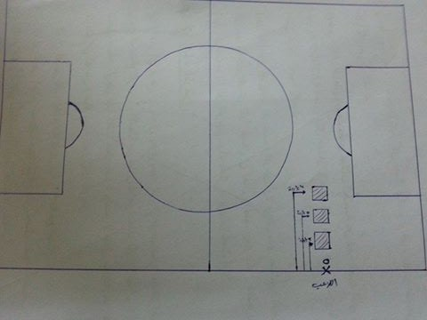**

1. **عنوان الاختبار: ( التسلم والمناولة ) ([[18]](#footnote-18))**

**الهدف من الاختبار** : قياس دقة التسلم والمناولة

**الأدوات اللازمة :**

* لاعبين .
* (5) شواخص.
* (5) أهداف صغيرة بعرض (1) متر وارتفاع ½ متر.
* (5) كرات قدم قانونية ، شريط قياس .

**إجراءات الاختبار :**

يقف (5) لاعبين بخط عرضي مستقيم والمسافة بين لاعب وآخر (2) متر ويكون أمام اللاعبين الأهداف الخمسة التي تبعد عنهم (30) متر ، يقف اللاعب المختبر بالوسط بين اللاعب رقم (1) والهدف رقم (1) وعند سماع إشارة البدء يقوم اللاعب المختبر بتسلم الكرة من اللاعب رقم (1) ثم الدوران السريع ضمن المسافة المحددة ب (2) متر الواقعة في وسط المسافة بين الأهداف الخمسة والخط العرضي ، ثم مناولة الكرة باتجاه الهدف رقم (1) وهكذا يكرر المحاولة مع زملائه الآخرين .

* يسمح للاعبين الخمسة بمناولة الكرة بوضعيات مختلفة ( أرضية ، متوسطة الارتفاع ، عالية ) .
* على اللاعب المختبر إرسال الكرة إلى الأهداف الخمسة بصورة ملامسة للأرض .

**طريقة التسجيل :**

* بالنسبة إلى تسلم الكرة وكيفية إخمادها ، تعطى درجة للإخماد الذي يتم داخل المنطقة المحددة بمسافة (2) متر ولا تعطى درجة للإخماد الذي تخرج الكرة فيه خارج المنطقة المحددة .

بالنسبة للمناولة لا تحتسب أي درجة في حالة عدم إصابة الهدف ، بينما تحتسب درجة واحدة لكل إصابة

1. **عنوان الاختبار : ضربة الجزاء ([[19]](#footnote-19)) :**

**الغرض من الاختبار :** قياس دقة التصويب نحو المرمى من نقطة ضربة الجزاء .

**الادوات اللازمة**  :

* **1/2** ملعبكرة قدم
* (5) كرات قدم
* حبل او شريط

**الاجراءات :** يرسم خط موازي لخط المرمى وعلى بعد (12) ياردة منه ، وتوضع الكرة على نقطة الجزاء وفي اتجاه المرمى ، ويقوم الاعب بركل الكرة بالقدم لادخالها الى الهدف . وتعطى لكل لاعب (5) محاولات وتحسب الدرجات كما يأتي :

1. اذا دخلت الكرة المرمى من وضع الطيران يمنح اللاعب درجتين.
2. اذا دخلت الكرة المرمى مباشرة ً بعد مسها الارض مرة واحدة يمنح اللاعب درجة واحدة .
3. اذا دخلت الكرة المرمى من وضع الدحرجة على الارض يمنح اللاعب 1/2 درجة .
4. يمنح اللاعب صفر اذا لم تدخل الكرة المرمى .

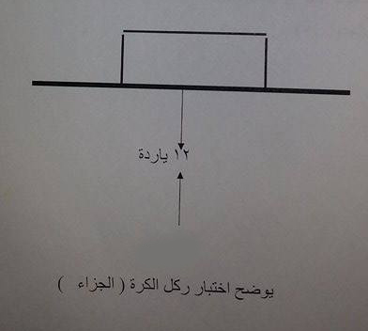

1. **اسم الاختبار** : ( **المناولة المرتدة )** **([[20]](#footnote-20))**

**هدف الاختبار :** قياس سرعة المناولة

**الادوات اللازمة :**

* جدار املس يؤشر عليه منطقة (1.5 م x 20.2م) ويحدد خط امام الجدار على بعد (5م) وكرات قدم عدد (3) وساعة توقيت اليكترونية عدد (2)

وصف الاختبار :

بعد سماع اشارة البدء يقوم اللاعب الذي يقف خلف خط البداية بضرب الكرة على الجدار وضربها مرة اخرى بعد ارتدادها من الجدار وهكذا لحين انتهاء مدة الاختبار (20)ثا ، وكما موضح في الشكل ادناه .

تعليمات الاختبار :

* لايتم ضرب الكرة المرتدة من الجدار الا خلف خط البداية .
* اذا خرجت الكرة خارج سيطرة اللاعب يقوم بأخذ الكرتين دون توقف .
* يمكن ضرب الكرة باي قدم وباي جزء منها.
* يجب مناولة الكرة ضمن حدود الجدار فقط .ليتم احتسابها .

ادارة الاختبار :

* مسجل : يقوم بالنداء على الاسماء اولاً وتسجيل عدد مرات الاداء ثانياً .
* مؤقت : يعطي اشارة البدء والنهاية وملاحظة صحة اداء الاختبار.

التسجيل :

يسجل عدد ضربات الكرة الصحيحة نحو الجدار خلال (20) ثا.

الرسم :

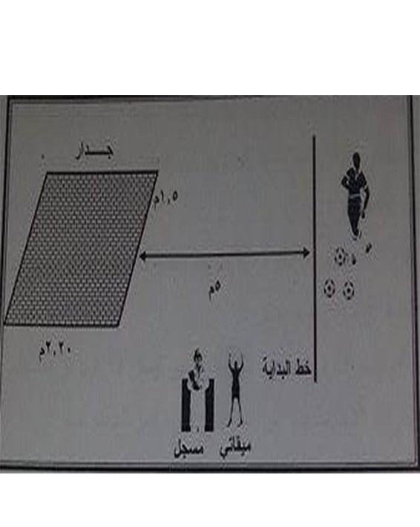

شكل يوضح المناولة المرتدة

1. **اسم الاختبار** : اختبار السيطرة على الكرة ( التحكم ) اختبار فرنون . **[[21]](#footnote-21)( 1 )**

**الهدف من الاختبار** : قياس حاسية اللاعب على الكرة ومقدرته على التحكم فيها .

**الادوات المستخدمة** : كرة قدم ، دائرة نصف قطرها ( 3 ) م .

**أجراءات الاختبار** : يقف اللاعب في مركز الدائرة بالكرة وعندما تعطي له اشارة البدء يرفع الكرة من الارض ويقوم بتنطيطها داخل حدود الدائرة بالقدمين وبأجزاء الجسم الاخرى عدا الذراعين .

**طريقة التسجيل :**

1. تعطي للمختبر محاولتان .
2. تحتسب افضل محاولة من المحاولتين ( اكبر عدد من التكرارات لمس بها الكرة قانونياً ) .
3. يجب عدد مرات لمس الكرة بأجزاء الجسم من لحظة أشارة البدء حتى تسقط الكرة على الارض او خروجها خارج الدائرة .

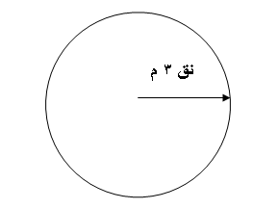

1. **اختبار (( التهديف)) :**

**هدف الاختبار :** قياس دقة اللاعب في التهديف بالقدم على المرمى من الأماكن الحساسة أمام المرمى .

**اللعب والأدوات :**

**رسم هدف يبين تقسيمات الهدف:**

|  |
| --- |
| **منطقة الجزاء يقسم المرمى إلى ثلاثة أقسام**  **متساوية بواسطة شرائط تسقط من عارضة المرمى وتثبت بالأرض – ثلاث كرات توضع الأولى على خطة منطقة الجزاء أمام الركن الأيسر لمنطقة المرمى والكرة الثانية من الناحية الأخرى أمام الركن الأيمن لمنطقة المرمى , وتوضع الكرة الثالثة بينها على خط منطقة الجزاء وأمام نقطة الجزاء** |

ــــــــــــــــــــــــــــــــــــــــــــــــــــــــــــ

1. 1- احمد خاطر , علي البيك , **القياس في المجال الرياضي** , ط2 , القاهرة : دار المعارف ,1978,ص115

**طريقة أداء الاختبار :**

يقوم اللاعب  بتهديف الكرة اليمنى نحو الثلث الأيمن من المرمى ثم يتحرك حتى الكرة الوسطى ليصوبها نحو الثلث الأوسط من المرمى ثم يتحرك نحو الكرة اليسرى ليصوبها نحو الثلث الأيسر من المرمى , يكرر الأداء مرتين بحيث تصوب الكرة مرتين بالرجل اليمنى ومرتين بالرجل اليسرى في كل نقطة من نقاط التصويب

**التسجيل :** تعطى درجة لكل تصويبة صحيحية , لا تحتسب الكرة التي تذهب الى الثلث غير المصوب نحوه .

1. **اسم الاختبار :ـ الدحرجة المستقيمة والمتعرجة ذهاباً واياباً .** [[22]](#footnote-22)

**الهدف من الاختبار :ـ** الدحرجة بالكرة .

**الامكانات والأدوات :ـ** شواخص عدد ( 5 ) وكرات خماسي كرة القدم وساعة توقيت وشريط قياس وبورك

**وصف الاختبار :ـ** توضع خمس شواخص بلاستيكية على نحو تكون المسافة بين الشواخص 1م والمسافة بين خط البداية والشاخص الاول وبين الشاخص الخامس وخط العودة 3م .

**طريقة الاداء :ـ** يقوم اللاعب بالدحرجة المستقيمة من خط البداية الى الشاخص الاول ثم يقوم بالدحرجة بين الشواخص وعند اجتياز الشاخص الاخير يقوم بالدحرجة المستقيمة لمسافة 3م وبعدها يقوم بالاستدارة حول الشاخص ويكمل الاختبار الى لحظة عبوره خط النهاية كما في الشكل ( 1 )

**شروط الاختبار :ـ**

\* يجب ان يدحرج الكرة بين الشواخص .

\* يجب ان يعبر خط النهاية بشكل كامل كي يعود ويستكمل الاختبار .

\* اذا فقد المختبر السيطرة على الكرة يعود ويكمل الاختبار من المكان الذي فقد فيه الكرة

\* يعطي كل مختبر محاولتين .

**التسجيل :ـ** يحتسب الزمن الامثل بين المحاولتين ( افضل محاولة )

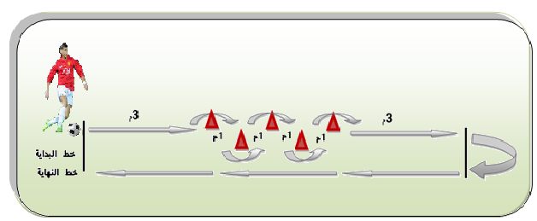

شكل ( 1 )

اختبار الدحرجة المستقيمة مع المتعرج ذهابا وايابا .

1. **اختبار الدحرجة حول مربع 4م ذهاباً واياباً :** [[23]](#footnote-23)

**الإمكانات والأدوات :ـ** ارض مستوية وشريط قياس وشواخص عدد ( 5 ) وبورك وساعة توقيت الكترونية وكرات خماسي عدد ( 1 ) وصافرة .

**وصف الأداء :ـ** يرسم مربع طول ضلعه 4م توضع شواخص على كل ركن من المربع ويرسم خط البداية وخط للعودة ويوضع عليه شاخص .

**طريقة الأداء :ـ** يقف المختبر خلف خط البداية ومعه الكرة وعند سماع الاشارة يقوم بدحرجة الكرة حول المربع وعند الوصول الى نهاية المربع يوجد خط عليه شاخص يقوم المختبر بالدوران حوله والعودة مرة اخرى الى خط البداية .

**شروط الاختبار :ـ**

\* يجب ان يدحرج الكرة حول المربع ذهاباً واياباً .

\* يجب على المختبر دحرجة الكرة حول المربع وعدم تحريك الشواخص .

\* اذا ابتعدت عنه الكرة يرجعها ويكمل الاختبار .

\* تعطى للمختبر محاولتين فقط .

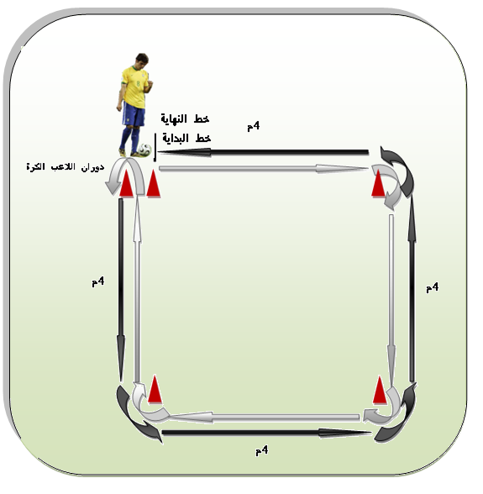**التسجيل :ـ** يحتسب للمختبر أفضل زمن قطع فيه المسافة خلال المحاولتين وتقاس بالثانية وأجزائها .

1. **المناولة من علامة الزاوية الى مسافات مختلفة :** [[24]](#footnote-24)

**الإمكانات والأدوات :ـ** ساحة خماسي وشواخص عدد ( 12 ) وصافرة وكرات خماسي عدد ( 12 ) .

**وصف الاداء :ـ** من علامة الزاوية لساحة خماسي كرة القدم توضع شواخص على مسافات مختلفة تبعد ( 6 )م و ( 8 )م و( 10 )م . وهذه الشواخص عبارة عن شاخصين كبيرين المسافة بينهما 50سم وشاخصين صغيرين من الجانبين تبعد المسافة بينهما 25سم .

**طريقة الأداء :ـ** توضع ( 12 ) كرة قريبة من علامة الزاوية وعند سماع المختبر اشارة البدء يقوم اللاعب بمناولة الكرة من علامة الزاوية الى الشواخص ابتداءاً من الشاخص البعيد (10 )م ومن ثم المناولة على ( 8 )م واخيراً ( 6 )م وهكذا حتى ينتهي من مناولة ( 12 ) كرة وكما موضح بالشكل ( 4 )

**شروط الاختبار :ـ**

\* يجب ان تؤدى المناولات بدون توقف .

\* يجب ان يتبع التسلسل المطلوب في تعليمات الاختبار .

\* تعطى لللاعب ( 12 ) محاولة ، أربع محاولات لكل اتجاه .

\* يجب ان تكون المناولة ارضية حتى تحتسب الدرجة .

\* اذا مست الكرة أي من الشواخص النهائية ولم تدخل لاتحتسب أي درجة .

**التسجيل :ـ** تحتسب لللاعب درجتين اذا دخلت الكرة بين الشاخصين الكبيرة ويحتسب للاعب درجة واحدة اذا دخلت الكرة بين الشاخص الكبير والصغير

. اعلى درجة يحصل عليها المختبر ( 24 ) درجة اذا كانت المناولة صحيحة .

**ملاحظة :** قام الباحث بتصعيب الاختبار وذلك من خلال تطويل المسافة بين اللاعب والشواخص حيث كانت 4م ، 6م ، 8م وأصبحت 6م ، 8م ، 10م وكذلك التقليل في المسافة بين الشواخص حيث كانت المسافة بين الشاخصين الكبيرين 1م والشاخص الكبير والصغير 50سم فأصبحت المسافة بين الشاخصين الكبيرين 50سم وبين الشاخص الكبير والصغير 25سم بعد إستشارة الخبراء [[25]](#footnote-25)\* وإيجاد الأسس العلمية للأختبار .

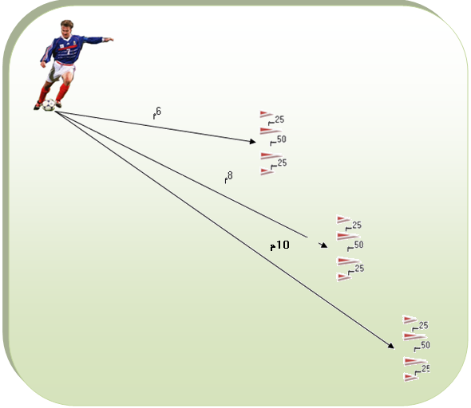

اختبار المناولة من علامة الزاوية الى مسافات مختلفة

1. **الاستلام والمناولة :** [[26]](#footnote-26)

**الهدف من الاختبار :** قياس دقة المناولة .

**الادوات اللازمة :** خمسة لاعبين ، خمس اهداف صغيرة بعرض ( 1 ) م وارتفاع ( 0.5 ) م ، خمس كرات خماسي قدم قانونية ، شريط قياس .

**اجراءات الاختبار :** يقف ( 5 ) لاعبين بخط عرضي مستقيم والمسافة بين لاعب واخر 2م ويكون امام اللاعبين الاهداف الخمسة التي تبعد عنهم ( 30 )م يقف اللاعب المختبر بالوسط بين اللاعب رقم 1 والهدف رقم 1 وعند سماع اشارة البدء يقوم اللاعب المختبر بتسلم الكرة من اللاعب رقم 1 ثم الدوران السريع ضمن المسافة المحددة 2 م الواقعة في وسط المسافة بين الاهداف الخمسة والخط العرضي ، ثم مناولة الكرة باتجاه الهدف قم 1 وهكذا يكرر المحاولة مع زملائه .

**طريقة التسجيل :** لاتحتسب أي درجة في حالة عدم اصابة الهدف بينما تحتسب درجة واحدة لكل اصابة .

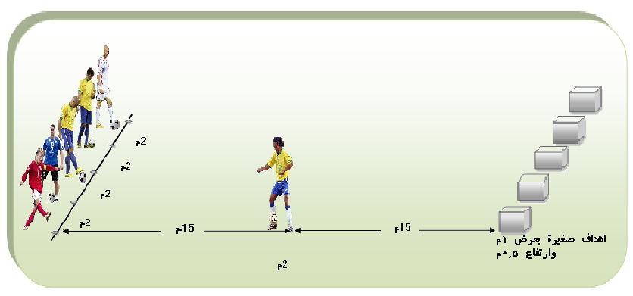

اختبار التسلم والمناولة

1. **الدحرجة والمناولة على شواخص متعددة :** [[27]](#footnote-27)

**الهدف من الاختبار :ـ** دقة المناولة .

**الامكانات والادوات :ـ** ارض مستوية و12 كرة خماسي و6 شواخص كبيرة و6 شواخص صغيرة وصافرة وبورك .

**وصف الاختبار :ـ** يرسم خطان متوازيان يبعدان عن بعض ( 5 )م وبعرض ( 3 )م ويبعد ( 10 )م عن مجموعة من الشواخص الموزعة امام وعلى الجانبين من خط المناولة ، والمسافة بين الشاخصين الكبيرين 50سم والصغيران 25سم من كلا الجانبين وهكذا بالنسبة للشاخصين الاخرين وكما موضح بالشكل .

**طريقة الاداء :ـ** يقوم المختبر بدحرجة الكرة لمسافة ( 5 )م وعند وصوله الى خط المناولة يقوم بالمناولة الى الشواخص الموجودة في جهة اليسار بالنسبة للمختبر ومن ثم يرجع ويستلم الكرة ويدحرجها الى خط المناولة ويقوم بالمناولة الى المنتصف ومن ثم الى جهة اليمين وهكذا يكرر المحاولات ( 12 ) تكرار بواقع ( 4 ) محاولات على كل شاخص .

**شروط الاختبار :ـ**

\* يجب ان لايبعد اللاعب الخط المحدد للمناولة .

\* يجب ان يؤدي الاختبار بالتسلسل المطلوب نفسه .

\* الدحرجة والمناولة بالقدم المفضلة لدى المختبر .

\* يعطى المختبر ( 12 ) محاولة .

ملاحظة : قام الباحث بتصعيب هذا الاختبار من خلال التقليل من المسافة بين الشواخص حيث كانت المسافة بين الشاخصين الكبيرين 1م والمسافة بين الشاخص الكبير والصغير 50سم فاصبحت المسافة بين الشاخصين الكبيرين 50سم وبين الشاخص الكبير والصغير 25سم بعد استشارة الخبراء [[28]](#footnote-28)\* وإيجاد الأسس العلمية للأختبار .

**طريقة التسجيل :**

تحتسب لللاعب نقطتان في حال دخول الكرة بين الشاخصين الكبيرين ونقطة واحدة في حال دخول الكرة بي الشاخص الكبير والصغير .

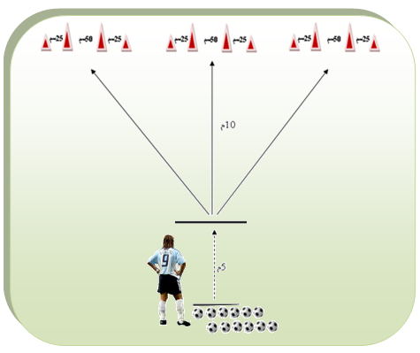

اختبار الدحرجة والمناولة على شواخص متعددة

1. **اختبار التهديف الجانبي من مسافة ( 12 )م :** [[29]](#footnote-29)

**الهدف من الاختبار :ـ** دقة التهديف الجانبي .

**الامكانات والادوت :ـ** كرات خماسي عدد ( 10 ) وصافرة وبورك وهدف خماسي كرة القدم مرسوم على الحائط ومقسم الى ثلاث اقسام متساوية .

**طريقة الاداء :ـ** يقف اللاعب خلف الخط الجانبي الذي يبعد ( 12 )م من على يسار الهدف وامامه خمس كرات وعند اعطاء الاشارة يقوم اللاعب بالتهديف على المرمى ثم ينتقل الى الجهة المقابلة التي تبعد ( 12 )م على يمين الهدف ويقف على الخط وامامه خمس كرات وعند اعطاء الاشارة يقوم بالتهديف على المرمى . كما في الشكل .

**شروط الاختبار :ـ**

\* تستخدم القدم المفضلة لدى المختبر .

\* يهدف بأي نوع من انواع التهديف الذي يختاره .

**التسجيل :ـ**

\* تحتسب لللاعب ( 1 ) درجة اذا دخلت الكرة المستطيل الاول .

\* تحتسب لللاعب ( 2 ) درجة اذا دخلت الكرة المستطيل الثاني .

\* تحتسب لللاعب ( 3 ) درجة اذا دخلت الكرة المستطيل الثالث .

\* لايحتسب لللاعب اية درجة اذا مست الكرة العارضة او خرجت خارج الهدف .

ملاحظة : قام الباحث بتصعيب الاختبار من خلال زيادة مسافة التهديف بين اللاعب والهدف المرسوم على الحائط حيث كانت المسافة 10م جعلها 12م كون العينة من فئة المتقدمين بعد استشارة الخبراء [[30]](#footnote-30)\* وإيجاد الأسس العلمية للأختبار .

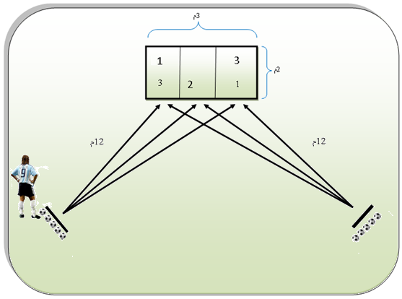

اختبار التهديف الجانبي من مسافة 12م

1. **اختبار الدحرجة والتهديف :** [[31]](#footnote-31)

**الهدف من الاختبار :ـ** التهديف من خلال الدحرجة .

**الامكانات والادوات :ـ** كرات خماسي قدم وهدف خماسي كرة القدم مرسوم على حائط او ملعب وصافرة .

**وصف الاداء :ـ** يرسم هدف خماسي كرة قدم مقسماً على ثلاث مستطيلات متساوية الاول والثالث مقسم على قسمين وعليها درجات وعلى بعد 12م خط بطول 1م خط التهديف وخط اخر على بعد 5م وكما موضح بالشكل ( 9 ) .

**طريقة الاداء :ـ** يقوم اللاعب عند سماع الاشارة بالدحرجة لمسافة ( 5 )م ومن ثم التهديف من العلامة المخصصة للتهديف ويعطى اللاعب 10 محاولات .

**شروط الاختبار :ـ**

\* يجب دحرجة الكرة مسافة ( 5 )م قبل التهديف .

\* يستخدم القدم المفضلة لديه عند الدحرجة والتهديف .

\* اذا تجاوز خط التهديف وهدف لاتحتسب له درجة .

\* اذا لم يدحرج الكرة المسافة المطلوبة وهدف لايحتسب له درجة .

**التسجيل :ـ**

\* يعطى اللاعب ( 4 ) درجات اذا دخلت الكرة المربع العلوي من كلا الجانبين .

\* يعطى اللاعب ( 3 ) درجات اذا دخلت الكرة المربع السفلي من كلا الجانبين .

\* يعطى اللاعب ( 2 ) درجات اذا دخلت الكرة المستطيل الاوسط .

\* يعطى اللاعب ( 1 ) درجة اذا دخلت الكرة المربع السفلي من كلا الجانبين .

\* لاتعطى أي درجة اذا خرجت الكرة بعيداً عن الهدف .

ملاحظة : قام الباحث بتصعيب الاختبار من خلال زيادة مسافة التهديف بين اللاعب والهدف المرسوم على الحائط حيث كانت المسافة 10م جعلها 12م كون العينة من فئة المتقدمين بعد استشارة الخبراء [[32]](#footnote-32)\* وإيجاد الأسس العلمية للأختبار .

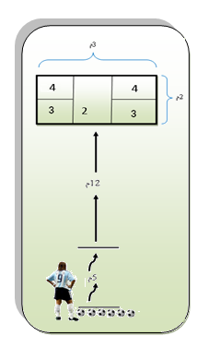

اختبار الدحرجة والتهديف

**اختبار المناولة نحو ( 3 ) دوائر على الارض [[33]](#footnote-33)(1) .**

الغرض :

**قياس دقة المناولة .**

الأدوات المستخدمة :

1. **بورك لتحديد الدوائر .**
2. **كرة قدم عدد ( 5 ) .**
3. **علم صغير يثبت في وسط الدائرة المركزية .**

وصف الأداء :

**تحدد ( 3 ) دوائر بقطر ( 3م ) ، ( 5م ) ، ( 7م ) على بعد ( 20م ) من خط البداية ، توضع الكرة على خط البداية ويتخذ المختبر وضع الاستعداد لضرب الكرة عند أعطاء اشارة البدء .**

التسجيل :

يسجل مجموع النقاط التي يحصل عليها اللاعب على النحو الاتي :-

* **( 3 ) نقاط للدائرة المركزية التي قطرها ( 3م ) .**
* **( 2 ) نقطة للدائرة الثانية التي قطرها ( 5م ) .**
* **( 1 ) نقطة للدائرة الثالثة التي قطرها ( 7م ) .**

توجيهات :

* **يعطي اللاعب ( 5 ) ضربات .**
* **يمكن ان يستخدم كلتا قدميه .**

**اختبار الدحرجة بالكرة بين ( 10 ) شواخص [[34]](#footnote-34)(1) .**

الغرض :

**قياس القدرة على الدحرجة .**

الأدوات المستخدمة :

1. **كرة قدم .**
2. **ساعة توقيت .**
3. **( 10 ) شواخص مناسبة الارتفاع .**

الملعب :

* **تحدد منطقة الاختبار كما موضح في الشكل الاتي بحيث تكون المسافة بين شاخص واخر ( 1.5م ) .**

وصف الأداء :

**يقف اللاعب ومعه الكرة خلف خط البداية عندما تعطى اشارة البدء يقوم بالركض بالكرة بين الشواخص ويمكنه استخدام القدم اليمنى او اليسرى او كلتيهما وبالاتجاه الموضح في الشكل نفسه .**

عدد المحاولات المطلوبة :

**تعطى للاعب محاولة واحدة فقط ويمكن اعطاء محاولة اخرى اذا ما وقع خطأ غير مقصود من قبل اللاعب كاجتياز شاخصين معاً او اسقاط احد الشواخص .**

القياس :

**يحسب الزمن المستغرق ذهاباً وإياباً ويسجل الزمن الاقرب**

**المناولة باتجاه مسطبة لمدة 30 ثانية . ([[35]](#footnote-35))**

**الهدف من الاختبار :**

* قياس السرعة الحركية ( سرعة المناولة ) .

**الأدوات المستخدمة :**

* صافرة .
* ساعة توقيت .
* مسطبة .
* كرة قدم .
* شريط قياس .

**طريقة الأداء :**

* يقوم اللاعب عند سماع الصافرة بضرب الكرة من على بعد (3)م نحو مسطبة طولها (3)م ويستمر بالمناولة بعد ارتداد الكرة لمدة (30) ثانية ، وكما موضح في الشكل (3) .

**التسجيل :**

* تحسب للاعب عدد المناولات التي يؤديها خلال (30) ثانية .

المسطبة

SL01040_.WMF .................................................

اللاعب ×

3 م

3 م

**الشكل ( 3 )**

**يوضح آختبار المناولة بآتجاه مسطبة لمدة (30) ثانية**

**اسم الاختبار :** المناولة باتجاه هدف صغير على بعد (10) م . ([[36]](#footnote-36))

**الهدف من الاختبار :**

* دقة المناولة .

**الأدوات المستخدمة :**

* كرات قدم .
* شواخص .
* شريط قياس .
* هدف صغير أبعاده ( 100 عرض x 75 ارتفاع ) سم .

**وصف الأداء :**

* يقف المختبر ومعه الكرة على بعد (10) م من الهدف وعند سماع الإشارة يقوم بمناولة الكرة وهي ثابتة بآتجاه الهدف .

**طريقة التسجيل :**

* يعطى لكل مختبر (3) محاولات إذ يتم إعطاء درجتين للمحاولة الناجحة ودرجة واحدة للمحاولة التي تمس الهدف وصفر للمحاولة الفاشلة .

**اسم الاختبار:** دحرجة الكرة بين الشواخص من خط الهدف إلى خط الجزاء والعودة إلى خط الهدف . ([[37]](#footnote-37))

**الهدف من الاختبار :**

* قياس القدرة على دحرجة الكرة .

**الأدوات المستخدمة :**

* كرة قدم واحدة .
* شواخص عدد (6) .
* ساعة توقيت .

**إجراءات الاختبار :**

* تثبت الشواخص الستة على الأرض ، وتكون المسافة بين شاخص وأخر (2.5) م والمسافة بين الشاخص الأول وخط الهدف (البداية)(4) م .

**وصف الأداء :**

* يقف المختبر خلف خط الهدف (البداية) وعند إعطاء إشارة البدء يقوم بدحرجة الكرة بين الشواخص ذهاباً وإياباً .
* تعطى لكل مختبر محاولتان وتسجل المحاولة الأفضل .

**طريقة التسجيل :**

* يحسب الزمن المستغرق للمختبر ذهاباً وإياباً ، وتسجل المحاولة الأفضل بواسطة أقل زمن سجله في المحاولة .

**اسم الاختبار :** تمرير الكرة بالرأس وهي بالهواء نحو هدف صغير .([[38]](#footnote-38))

**الهدف من الاختبار :**

* قياس دقة تمرير الكرة بالرأس من الثبات .

**الأدوات المستخدمة :**

* كرات قدم عدد (5) .
* هدف صغير بمساحة (100 عرض x 75 ارتفاع ) سم بمستوى سطح الأرض .[[39]](#footnote-39)\*

**إجراءات الاختبار :**

* يرسم خط البداية بطول (1)م وعلى مسافة (7) م عن الهدف الصغير .

**وصف الأداء :**

* يقف المختبر خلف خط البداية مواجها الهدف الصغير .
* يقف المدرب ومعه الكرة بين الهدف الصغير والمختبر والى الجانب يكون اقرب إلى الهدف وعند إعطاء الإشارة يبدأ برمي الكرة ( كرة عالية بمستوى الرأس ) إلى المختبر الذي يحاول ضرب الكرة بالرأس لتمر من الهدف الصغير .
* يتم رمي الكرة بحركة اليدين من الأسفل إلى الأعلى وإذا أخطأ المدرب في رمي الكرة تعاد المحاولة ولا تحتسب محاولة خاطئة .
* يعطى لكل مختبر (5) محاولات متتالية .

**طريقة التسجيل :**

* درجتان لكل كرة تمر من الهدف الصغير .
* صفر إذا ارتطمت الكرة بالقائم أو العارضة أو ذهبت خارج الهدف .

**اسم الاختبار : اختبار الركض المتعرج بالكرة بين (5) شواخص([[40]](#footnote-40))**

-هدف الاختبار :قياس القدرة على الدحرجة بتغير الاتجاه

- الادوات المستخدمة : البداية لاعبون

خمسة شواخص 1.5m 2m كرات

كرة قدم

ساعة توقيت.صافرة 10m

طريقة الاداء يقف اللاعب على خط البداية الذي يبعد مسافة(2م) من الشاخص الاول بعد سماع الصافرة يقوم بعملية دحرجة الكرة بين الشواخص الخمسة ذهابا وايابا التي يبعد بين كل شاخص والأخر مسافة(1.5م) ثم العودة الى خط الانطلاق.

-طريقة التسجيل :يقوم المؤقت باحتساب الوقت من لحظة سماع الصافرة ليقوم بإيقافها عند آخر لحظة يرجع فيها اللاعب الى خط البداية.

يعطى اللاعب محاولتين تحسب الافضل.

**اسم** **الاختبار** : التهديف من الثبات نحو المرمى من المسافة الأولى والتي تبعد (12) ياردة عن خط المرمى ومن ثم التهديف من الثبات نحو المرمى من المسافة الثانية والتي تبعد (16) ياردة عن خط المرمى ومن ثم التهديف نحو المرمى من المسافة الثالثة والتي تبعد (20) ياردة عن خط المرمى ويتم فيها تقدم حارس المرمى لكل حالة من الحالات أعلاه على ثلاثة مسافات وهى على التوالي على بعد (2) ،(4) ، (6) ، ياردة عن الكرة .

**مواصفات الاداء :**

يقف حارس المرمى على خط المرمى ويكون مستعدا للانطلاق نحو المنطقة التي تبعد (2) ياردة عن الكرة ويقف اللاعب الذي سيقوم بالتهديف خلف الكرة وعلى المسافة التي تبعد (12) ياردة عن المرمى وعند سماع حارس المرمى أشارة الحكم يقوم بالتحرك نحو الكرة وعند وصوله على بعد (2) ياردة عن الكرة يقوم اللاعب بركل الكرة نحو المرمى مباشراً محاولاً أدخال الكرة لتسجيل الهدف .

وبعد الانتهاء من المحاولة الأولى ينتقل الى المحاولة الثانية وبالمواصفات نفسها لاداء المحاولة الأولى وهكذا المحاولة الثالثة .ويكون هناك فترات راحة بين كل محاوله ومحاولة أخرى (30) ثانية ويعطى اللاعب و حارس المرمى ثلاث محاولات متتالية يقوم الباحث بأخذ الوسط الحسابي للمحاولات الثلاث .

وتكرر المحاولات من ثلاث مناطق حارس المرمى وهى (2)، (4) ، (6) ياردة عن الكرة وبالمواصفات نفسها في الوصف للاداء الاختبار السابق وكذلك ينفذ الاختبار للمنطقة التي تبعد الكرة فيها الكرة (16) ياردة عن المرمى والمنطقة التي تبعد (20) ياردة عن المرمى .

تنفذ الاختبارات لمناطق التهديف الخطرة المشار اليها سلفا والمرقمة من (1-6) كما في الشكل (5) بنفس الطريقة لاداء الاختبار .

**تسجيل الدرجات :** يسجل الحكم في أستمارة الدرجات (أنظر الملحق (3) ) الدرجة المستحقة لكل محاولة .

**جدول (1)**

**يوضح كيفية تسجيل الدرجات في أختبار تضيق زاوية التهديف**

|  |  |  |
| --- | --- | --- |
| **ت** | **الحالة** | **الدرجة** |
| أ | حامي الهدف يصد ويمسك الكرة أو يسيطر عليها | 5درجة |
| ب | حامي الهدف يصد الكرة وتخرج خارج الملعب | 4 درجة |
| ج | حامي الهدف لايمسك الكرة وأنما تخرج خارج الملعب مباشرة | 3درجة |
| د | حامي الهدف يصد الكرة ولكن تعود للخصم | 2 درجة |
| هـ | حامي الهدف يصد الكرة وتدخل الى المرمى | 1 درجة |
| و | حامي الهدف لايصد الكرة وأنما تدخل الى المرمى مباشرة | صفر درجة |

**المصادر**

1. مفتي ابراهيم ؛ **الاعداد المهاري والخططي للاعب كرة القدم** ، القاهرة ، دار الفكر العربي ، 1994 .
2. **مفتي إبراهيم** : **الاعداد المهارى والخططي للاعب كرة القدم ، القاهرة ، دار الفكر العربي ، 1994**.
3. **زهير قاسم الخشاب واخرون ، كرة القدم : (ط2، جامعة الموصل ،دار الكتب للطباعة والنشر ، 1999.**
4. **شامل كامل وكاظم الربيعي : المرتكزات المعرفية بكرة القدم : ( بغداد ، مؤسسة المختار للطباعة والتجليد ، 1988 ) .**
5. **ثامر محسن واخرون : كرة القدم وعناصرها الاساسية ، بغداد ، مطابع جامعة بغداد ، 1972.**
6. **رعد حسين حمزة : اثر استخدام وسيلة المناطق المحددة في تنمية المهارات الاساسية بكرة القدم ، رسالة ماجستير ، كلية التربية الرياضية، جامعة بغداد ، 1999،ص32.**
7. **اسماعيل سليم عبد العيثاوي : تحديد اهم القدرات البدنية والمهارية لاختبار اللاعبين الشباب بكرة القدم ، رسالة ماجستير ، كلية التربية الرياضية ، جامعة بغداد، 2002، ص57.**
8. **مجيد خدايخش اسد : بناء بطاريتي اختبار اللياقة البدنية والمهارات الاساسية في خماسي كرة القدم للاعبي فرق المدارس الابتدائية في مدينة السليمانية ، اطروحة دكتوراة ، جامعة سليمانية ، 2008م .**
9. **شامل كامل وكاظم الربيعي ؛ المرتكزات المعرفية بكرة القدم : ( بغداد ، مؤسسة المختار للطباعة والتجليد ، 1988 ) ص56**
10. **محمد صبحي حسنين وحمدي عبد المنعم ؛ الأسس العلمية للكرة الطائرة وطرق القياس ، ط3 : ( القاهرة ،مركز الكتاب للنشر ،1997م ). ص 385 .**
11. **زهير قاسم الخشاب واخرون ، كرة القدم : (ط2، جامعة الموصل ،دار الكتب للطباعة والنشر ، 1999. ص209 .**
12. **الحكيم، علي سلوم جواد. الاختبارات والقياس والإحصاء في المجال الرياضي، جامعة القادسية: وزارة التعليم العالي والبحث العلمي. 2004 .**
13. **ضياء الخياط ونوفل محمد الحيالي ؛ كرة اليد ، كتاب منهجي لكليات واقسام التربية الرياضية : (جامعة الموصل ، دار الكتب للطباعة والنشر ،2001).**
14. **مفتي ابراهيم ؛ الاعداد المهاري والخططي للاعب كرة القدم ، القاهرة ، دار الفكر العربي ، 1994.**
15. **محجوب ابراهيم ياسين المشهداني :تحديد العلاقة بين بعض المحددات الانسانية التخصصية لانتقاء الناشئين لكرة القدم ،اطروحة دكتورا غير منشورة ،كلية التربية الرياضية ، جامعة بغداد ،1999.**
16. **محجوب ابراهيم ياسين المشهداني : تحديد العلاقة بين بعض المحددات التخصصية لانتقاء الناشئين بكرة القدم ،اطروحة دكتورا غير منشورة ،كلية التربية الرياضية ،جامعة بغداد ، عدد (38)، 2009.**
17. **حيدر مجيد شويع الحلقي :تأثير منهج بالأسلوب التعاوني في تعليم بعض المهارات المفتوحة و المغلقة لكرة القدم ،رساله ماجستير، كليه التربية الأساسية ،الجامعة المستنصرية.**
18. **غانم الصميدعي (واخرون )،الاحصاء والاختبارات في المجال الرياضي ،ط1،اربيل،بدون مطبعة ،2010.**
19. **رعد حسين حمزة: تأثير تمرينات خاصة في تطوير التحمل الخاصة وعلاقته بالأداء المهارى بكرة القدم, اطروحة دكتوراه, كلية التربية الرياضية, جامعة بغداد 2003.**
20. **موفق اسعد محمود: الاختبارات والتكنيك بكرة القدم ، ط2، بغداد ، دار دجلة ، بغداد،2009.**
21. **حسين جبار جاسم الدنيناوي : تأثير تمارين خاصة وفق تقسيم منطقة الجزاء لتطوير بعض القدرات البدنية والمهارات الاساسية لحراس المرمى بكرة القدم : رسالة ماجستير ،كلية التربية الرياضية ،جامعة ديالى،2012.**
22. **مفتي ابراهيم حماد : الجديد في الاعداد المهاري والخططي للاعب كرة القدم ، القاهرة ، دار الفكر العربي ، 1994 ، ص260 .**
23. **رسل خريبط مجيد : موسوعة القياسات والاختبارات في التربية الرياضية ، ج1 ، جامعة البصرة ، مطبعة وزارة التعليم العالي والبحث العلمي ، 1988 ، ص293-294 .**
24. **شامل كامل كاظم الربيعي : المرتكزات الحديثة لكرة القدم ، بغداد مؤسسة المختار للطباعة والتجليد ، 1987 ، ص56 .**
25. **رعد حسين حمزة : تاثير تمرينات خاصة في تطوير التحمل الخاص وعلاقة الاداء المهاري بكرة القدم ، اطروحة دكتوراه ، كلية التربية الرياضية ، جامعة بغداد ، 2003 ، ص108 .**
26. **غانم الصميدعي واخرون : الاحصاء والاختبارات في المجال الرياضي ، ط1 ، اربيل ، بدون مطبعة 2010 ، ص150 .**
27. **مفتي ابراهيم : الاعداد المهاري والخططي للاعب كرة القدم ، القاهرة ، دار الفكر العربي ، 1994 ، ص1 ، 2 .**
28. **علي سلمان عبد الطرفي : الاختبارات التطبيقية في التربية الرياضية ، دار الكتب والوثائق بغداد 2467 لسنة 2013 ، ص293 .**
29. **علي سلمان عبد الطرفي : الاختبارات التطبيقية في التربية الرياضية ، دار الكتب والوثائق بغداد 2467 لسنة 2013 ، ص295 .**
30. **علي سلمان عبد الطرفي : الاختبارات التطبيقية في التربية الرياضية ، دار الكتب والوثائق بغداد 2467 لسنة 2013 ، ص .**
31. **علي سلمان عبد الطرفي : الاختبارات التطبيقية في التربية الرياضية ، دار الكتب والوثائق بغداد 2467 لسنة 2013 ، ص314 .**
32. **مفتي ابراهيم ؛ الاعداد المهاري والخططي للاعب كرة القدم ، القاهرة ، دار الفكر العربي ، 1994.**
33. **شامل كامل وكاظم الربيعي ؛ المرتكزات المعرفية بكرة القدم : ( بغداد ، مؤسسة المختار للطباعة والتجليد ، 1988 ) .**
34. **ثامر محسن (وآخرون) ؛ الاختبار والتحليل الحركي بكرة القدم : ( الموصل ، مطبعة جامعة الموصل ، 1991 ).**
35. **ريسان خريبط ؛ موسوعة القياسات والاختبارات في التربية الرياضية، ج1: (البصرة، مطبعة جامعة البصرة، 1990) .**
36. **محمد حسن علاوي، محمد نصر الدين. الاختبارات المهارية والنفسية في المجال الرياضي.ط1، القاهرة: دار الفكر العربي،1987.**
37. **عبد المعين صبحي خالد : أثر استخدام بعض الاجهزة والادوات المساعدة في تعليم بعض المهارات الاساسية بكرة القدم : ( رسالة ماجستير ، جامعة الموصل ، كلية التربية الرياضية ، 1997 ).**
38. **رعد حسين حمزة : أثر استخدام وسيلة المناطق المحددة في تنمية المهارات الأساسية بكرة القدم(رسالة ماجستير, كلية التربية الرياضية-جامعة بغداد,1999).**

1. [↑](#footnote-ref-1)
2. [↑](#footnote-ref-2)
3. [↑](#footnote-ref-3)
4. (1)علي سلمان عبد الطرفي :الاختبارات التطبيقيه في التربيه الرياضيه ,دار الكتب والوثائق بغداد 2467, 2013, ص 293. [↑](#footnote-ref-4)
5. () علي سلمان عبد طرفي : الاختبارات التطبيقية في التربية الرياضة ، دار الكتب والوثائق بغداد 2467، 2013 ، ص 295 . [↑](#footnote-ref-5)
6. - **محجوب ابراهيم ياسين المشهداني :تحديد العلاقة بين بعض المحددات الانسانية التخصصية لانتقاء الناشئين لكرة القدم ،اطروحة دكتورا غير منشورة ،كلية التربية الرياضية ، جامعة بغداد ،1999** [↑](#footnote-ref-6)
7. **- محجوب ابراهيم ياسين المشهداني : تحديد العلاقة بين بعض المحددات التخصصية لانتقاء الناشئين بكرة القدم ،اطروحة دكتورا غير منشورة ،كلية التربية الرياضية ،جامعة بغداد ، عدد (38)، 2009.** [↑](#footnote-ref-7)
8. **- حيدر مجيد شويع الحلقي :تأثير منهج بالأسلوب التعاوني في تعليم بعض المهارات المفتوحة و المغلقة لكرة القدم ،رساله ماجستير، كليه التربية الأساسية ،الجامعة المستنصرية** [↑](#footnote-ref-8)
9. **- غانم الصميدعي (واخرون )،الاحصاء والاختبارات في المجال الرياضي ،ط1،اربيل،بدون مطبعة ،2010،ص150** [↑](#footnote-ref-9)
10. **- رعد حسين حمزة: تاثير تمرينات خاصة في تطوير التحمل الخاصوعلاقته بالأداء المهاري بكرة القدم, اطروحة دكتوراه, كلية التربية الرياضية, جامعة بغداد 2003, ص108.** [↑](#footnote-ref-10)
11. **- موفق اسعد محمود: الاختبارات والتكنيك بكرة القدم ، ط2، بغداد ، دار دجلة ، بغداد،2009،ص44** [↑](#footnote-ref-11)
12. **- حسين جبار جاسم الدنيناوي : تأثير تمارين خاصة وفق تقسيم منطقة الجزاء لتطوير بعض القدرات البدنية والمهارات الاساسية لحراس المرمى بكرة القدم : رسالة ماجستير ،كلية التربية الرياضية ،جامعة ديالى،2012،ص64.** [↑](#footnote-ref-12)
13. **- حسين جبار الدنيناوي : مصدر سبق ذكرة ،ص77.** [↑](#footnote-ref-13)
14. **- حسين جابر الدنيناوي: مصدر سبق ذكره ،ص79.** [↑](#footnote-ref-14)
15. (1)**الحكيم، علي سلوم جواد. الاختبارات والقياس والإحصاء في المجال الرياضي، جامعة القادسية: وزارة التعليم العالي والبحث العلمي. 2004 . ص 179.** [↑](#footnote-ref-15)
16. **(1)ضياء الخياط ونوفل محمد الحيالي ؛ كرة اليد ، كتاب منهجي لكليات واقسام التربية الرياضية : (جامعة الموصل ، دار الكتب للطباعة والنشر ،2001)ص530-531** [↑](#footnote-ref-16)
17. **- زهير قاسم الخشاب واخرون ، كرة القدم : (ط2، جامعة الموصل ،دار الكتب للطباعة والنشر ، 1999. ص210**. [↑](#footnote-ref-17)
18. **- زهير الخشاب ( وآخرون ) : ( المصدر السابق ) ،ص217.** [↑](#footnote-ref-18)
19. **- ثامر محسن واخرون : كرة القدم وعناصرها الاساسية ، بغداد ، مطابع جامعة بغداد ، 1972.** [↑](#footnote-ref-19)
20. **- اسماعيل سليم عبد العيثاوي : تحديد اهم القدرات البدنية والمهارية لاختبار اللاعبين الشباب بكرة القدم ، رسالة ماجستير ، كلية التربية ىالرياضية ، جامعة بغداد، 2002، ص57.** [↑](#footnote-ref-20)
21. **( 1 ) مفتي أبراهيم؛ الجديد في الاعداد المهاري والخططي للاعب كرة القدم : ( القاهرة ، دار الفكر العربي ، 1994 ) ص 256** [↑](#footnote-ref-21)
22. 1 ـ مجيد خدايخش اسد : بناء بطاريتي اختبار اللياقة البدنية والمهارات الاساسية في خماسي كرة القدم للاعبي فرق المدارس الابتدائية في مدينة السليمانية ، اطروحة دكتوراة ، جامعة سليمانية ، 2008م .ص99. [↑](#footnote-ref-22)
23. 1ـ مجيد خدايخش : المصدر السابق ذكره ، ص140 . [↑](#footnote-ref-23)
24. 1ـ مجيد خدايخش : المصدر السابق ذكره ، ص145 ، [↑](#footnote-ref-24)
25. \* الخبراء هم

    أ . م . د . أسعد لازم جامعة بغداد .

    أ . م . د . سلام جبار جامعة القادسية .

    م . علاء جبار جامعة القادسية . [↑](#footnote-ref-25)
26. 1 ـ زهير الخشاب واخرون : كرة القدم ، ط2 ، الموصل ، دار الكتب للطباعة والنشر ، 1999 ، ص297 . [↑](#footnote-ref-26)
27. 1ـ مجيد خدايخش : المصدر السابق ذكره ، ص102 ، [↑](#footnote-ref-27)
28. \* الخبراء هم

    أ . م . د . أسعد لازم جامعة بغداد .

    أ . م . د . سلام جبار جامعة القادسية .

    م . علاء جبار جامعة القادسية . [↑](#footnote-ref-28)
29. 1ـ مجيد خدايخش : المصدر السابق ذكره ، ص148 . [↑](#footnote-ref-29)
30. \* الخبراء هم

    أ . م . د . أسعد لازم جامعة بغداد .

    أ . م . د . سلام جبار جامعة القادسية .

    م . علاء جبار جامعة القادسية . [↑](#footnote-ref-30)
31. 1ـ مجيد خدايخش : المصدر السابق ذكره ، 149 . [↑](#footnote-ref-31)
32. \* الخبراء هم

    أ . م . د . أسعد لازم جامعة بغداد .

    أ . م . د . سلام جبار جامعة القادسية .

    م . علاء جبار جامعة القادسية . [↑](#footnote-ref-32)
33. **(1) ثامر محسن واخرون ، الاختبار والتحليل بكرة القدم ، مطبعة جامعة الموصل ، 1991 ، ص159 .**  [↑](#footnote-ref-33)
34. **(1) صالح راضي : اقتبسهُ فرات جبار العزاوي ، تحديد مستويات معيارية لبعض عناصر اللياقة البدنية العامة والخاصة لفرق الشباب بكرة القدم ، رسالة ماجستير ، كلية التربية الرياضية ، جامعة بغداد ، 1998 ، ص120.**  [↑](#footnote-ref-34)
35. (1) ريسان خريبط : موسوعة القياسات والاختبارات في التربية البدنية والرياضية ، ج1 ، بغداد مطابع التعليم

    العالي ، 1989 ، ص 80 . [↑](#footnote-ref-35)
36. (1) اسعد لازم علي : مصدر سبق ذكره ، ص 84 ـ 85 . [↑](#footnote-ref-36)
37. (1) رعد حسين حمزة : مصدر سبق ذكره ، 1999، ص 35 . [↑](#footnote-ref-37)
38. (1) رعد حسين حمزة : مصدر سبق ذكره ، ص 37 ـ 38 .

    [↑](#footnote-ref-38)
39. \* تم تحويره بما يتلاءم مع العينة . [↑](#footnote-ref-39)
40. (1) ثامرمحسن وآخرون؛التمارين التطويرية بكرة القدم: (عمان.دار الفكر للطباعة والنشروالتوزيع.1999)ص160 [↑](#footnote-ref-40)